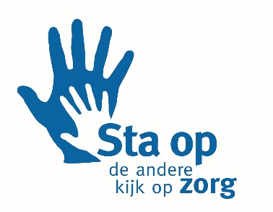
Sta op cursus Geestelijk herstel
Deel 3
Werkboek sessie 21 t/m 30

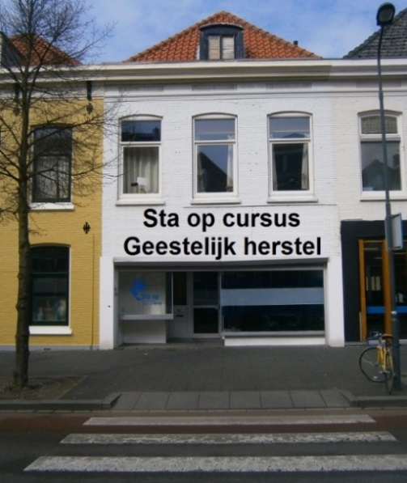

We bieden vanuit Sta Op Zorg in Vlissingen een cursus aan voor hen die behoefte hebben aan geestelijk herstel en geloofsgroei. We willen in een aantal sessies (avonden) tijdens deze cursus met pastorale Bijbelstudies ingaan op de levensvragen die onder ons leven.
Je kunt gebukt gaan onder twijfel, onzekerheid, afwijzing, angst, negatieve gedachten en boosheid over geleden onrecht. Misschien staat je geloof op een laag peil, of ben je nog op zoek naar God.
We gaan samen met je op zoek naar meer eigenwaarde, houvast, zekerheid, geloof, hoop en liefde en een identiteit in Jezus Christus. Ervaringen kunnen worden gedeeld. We bidden voor elkaar.
Vanaf 18.00 uur is er een gratis maaltijd. Daarna begint de cursus.

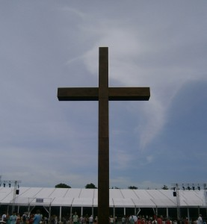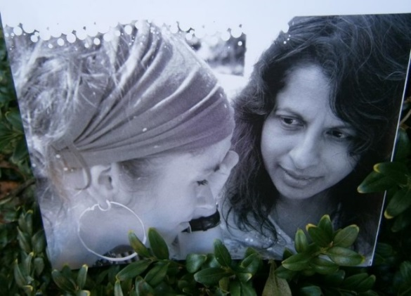

Deze cursus biedt hulp en hoop

vanuit het Evangelie van Jezus Christus

Sta op cursus Geestelijk herstel

Werkboek deel 3 sessie 21 t/m 30

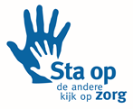

In het inloophuis van Sta Op Zorg

Badhuisstraat 60, Vlissingen

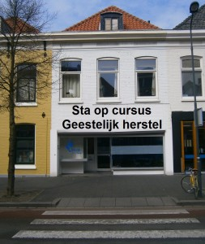
Copyright: Jan A. Baaijens, www.pastoralehulpverleningjongeren.nl
Aanvraag boekje via j.baaijens@staopzorg.nl

De uitgebreide tekst, met de vele afbeeldingen, PowerPoints en links naar YouTube (om de liederen af te spelen) zijn te vinden op internet via Google zoeken:

Sta op cursus geestelijk herstel sessie 21 (en de volgnummers)

Naam deelnemer:

___________ __

Sessie 21

Bevrijding van geestelijke blokkades

Waardoor ontstaan ze?

Door innerlijke problemen en verslavingen kunnen we ons hart openen voor angst, jaloezie en haat. Als je in de steek bent gelaten, kun je worden gekweld door gevoelens van geleden onrecht, verraad en schaamte. Je kunt dan bang zijn om andere mensen te ontmoeten, of om hen recht in de ogen te kijken.

Hierdoor ga je jezelf afschermen voor anderen. Je kunt dan door zelfmisleiding steeds meer denkbeeldige vijanden gaan zien, terwijl dit niet zo hoeft te zijn. Je verliest dan het zicht op de werkelijkheid. Je schiet dan in de verdediging, als kanon ‘De leugenaar’ op de Boulevard in Vlissingen.

Een meisje schreef me eens: ‘Ik ben zo vol van machteloze woede en verdriet, alles is gebroken in me, iedereen keert zich tegen me. Ik kan zo niet schrijven. Als ik dan door iedereen gehaat word, vind ik het niet waard meer om te leven. Je denkt natuurlijk: is ze weer eens bezig met zelfmedelijden! Nou, je denkt maar. Niemand snapt me.’

Een innerlijk gevecht

Het lijkt wel dat veel mensen een innerlijk gevecht leveren tegen negatieve gedachten en infiltraties van kwade geesten. Zij worden belaagd vanuit de geestelijke wereld. Heb je ook last van kwellende invallende gedachten, waartegen je een strijd voert die je vaak moedeloos, depressief en angstig maakt? In Psalm 27 zie ook zo’n geestelijke strijd. David wijst ons in deze Psalm ook de weg van bevrijding en overwinning!

Samen lezen Psalm 27

Opdracht 1.

We lezen in Ps. 27:1: ‘De HEERE is mijn licht en mijn heil, voor wie zou ik vrezen? De HEERE is mijn levenskracht, voor wie zou ik angst hebben?’

a. Waarom is deze tekst zo belangrijk voor ons?

b. Hoe kun je dit voor jezelf geloven?

Opdracht 2a – Samen lezen Psalm 27:7-10

a) Wat valt je op bij deze woorden van David tot God?

b) Waaruit blijkt zijn geloofstaal?

c) Hoe kun je God zoeken en vinden?

d) Wat denk je van vers 10: ‘Maar de HEERE zal mij aannemen’?

Hoe reageer je op afwijzing?

Volgens Derek Prince zijn er drie soorten afgewezen mensen te noemen die negatief reageren op afwijzing:

A. Mensen die eraan toegeven.

B. Mensen die zich goed houden, maar die het probleem bedekken.

C. Mensen die hard terugvechten.

Opdracht 2b. Herken je jezelf in één van deze drie reacties? Hoe dan wel?

Derek schrijft: ‘God biedt ons volledige acceptatie aan, maar het ons realiseren van Zijn liefde wordt vaak geblokkeerd door de verstrekkende gevolgen van afwijzing, beschaamd vertrouwen en verlegenheid.’

Opdracht 2c. Wat vind je van deze stelling van Derek Prince?

Bouw geen muur om je heen

In het boekje ‘Wie ben je’ (ondertitel: Ontdek je eigenwaarde in Christus) zegt een zekere David: ‘Ik durfde niet op te komen voor mezelf omdat ik bang was om afgewezen of gepest te worden. Dat was namelijk al zo vaak gebeurd. Ik was meer gericht op de ander, in de hoop dat de ander mij zou accepteren en ik er bij zou horen. Dat maakte dat ik mezelf heb verloren. Ik kon niet mezelf zijn.’

Heb je jezelf wel eens afgevraagd toen je boos was en negatief bleef reageren: ‘Waarom gedraag ik me zo?’

Boosheid zegt namelijk iets over jezelf, je zelfbeeld, je emoties en je karakter. Voor herstel moet je het durven uitspreken, en er geen muur omheen bouwen. Als je boosheid en angst niet durft te benoemen en te bespreken, ontstaan en benauwende muren of blokkades in je leven.

Bevrijding van innerlijke blokkades

Vanuit het genoemde boekje wordt op blz. 47 een hint gegeven om therapeutisch om te gaan met boosheid. Je kunt het ook gebruiken voor angst, afgunst, twijfel en andere zaken die door afwijzing kunnen zijn gaan voortwoekeren in je leven. Bij vergeving moet je ook denken aan het kunnen vergeven van jezelf.

Opdrachten om er vrij van te komen. (Antwoord steeds met één zin.)

Opdracht 3a.

Kies maar uit wat bij je past en vul het verder aan:

a. Ik voel me boos, omdat ik denk dat ik machteloos ben

b. Ik voel me boos, omdat ik denk dat ik niet gewaardeerd word

c. Ik voel me boos, omdat ik denk dat ik niet gehoord word

d. Ik voel me boos, omdat ik denk dat mij onrecht is aangedaan

e. Ik voel me boos, omdat niemand me begrijpt

f. …

g. …

Opdracht 3b. Doe hetzelfde met angst, afwijzing, afgunst en twijfel, depressiviteit en vergeving:

a. Ik voel me angstig, omdat …

b. Ik voel me afgewezen, omdat …

c. Ik ben afgunstig of jaloers, omdat …

d. Ik twijfel, omdat …

e. Ik ben depressief, omdat …

f. Ik kan niet vergeven, omdat …

Opdracht 4. Zijn er al bepaalde muren van pijn en zorg in je leven afgebroken? Hoe is dit gebeurd? Wil je er iets van delen in de groep?

– Geef maar aan wat hoe het bij je is gegaan:

a. Ik voel me niet meer zo boos, omdat ik …

b. Ik voel me niet meer zo angstig, omdat …

c. Ik voel me niet meer zo afgewezen, omdat …

d. Ik ben niet meer zo afgunstig of jaloers, omdat …

e. Ik twijfel niet meer zo, omdat …

f. Ik ben niet meer zo depressief, omdat …

g. Ik kan nu wel vergeven, omdat …

Muren of blokkades van boosheid en angst

Er zijn ook gepantserde mensen, die door hun wantrouwen de controle niet uit handen durven te geven naar God toe. Het kwaad kan zich tegen jezelf gaan keren. Je kunt dan een blokkerende muur gaan optrekken om je heen, om jezelf te beschermen.

Het kan dan juist een verstikkende ruimte voor je gaan worden! Hoe je eruit kunt ontsnappen, kun je verderop zien in het volgende plaatje.

Opdracht 5.

Denk na over de twee afbeeldingen op de opgebouwde blokkades. Je kunt in de vakjes van het eerste plaatje opschrijven waarmee jij een muur van blokkerende emoties en onbegrip om je heen hebt opgetrokken.

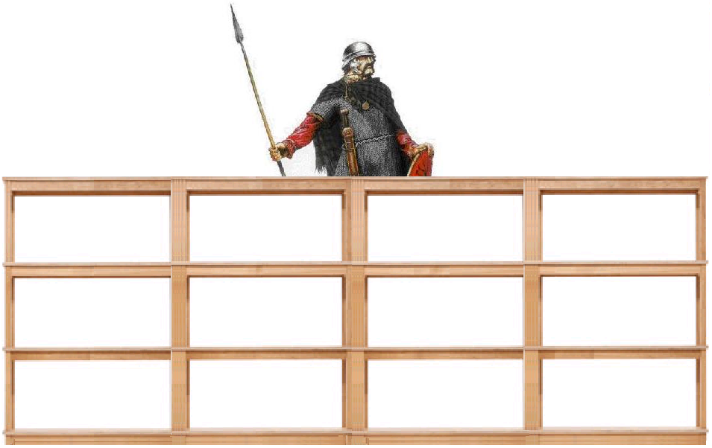

Je kunt de blokkades benoemen (bijvoorbeeld: afwijzing, boosheid, afgunst, angst, niet kunnen vergeven, trots, geleden onrecht, verraad, geschonden vertrouwen, schaamte, verlegenheid, weinig eigenwaarde, controle bewaren, enz.).

Opdracht 6

Je kunt in de vakjes op afbeelding hieronder opschrijven hoe je een openingen hebt kunnen maken om eruit te kunnen komen voor jezelf. Hoe kwamen er ook weer openingen naar God en naar andere mensen toe. (bijvoorbeeld: vertrouwen, liefde, geloof, hoop, vergeving, nederigheid, waarheid, eerlijkheid, bekering, fouten toegeven en belijden, wijsheid, iets rechtzetten, acceptatie, je veilig weten, enz.).

Opdracht 7

Praat samen na over wat je hebt ingevuld: hoe het bij je was, en wat je er aan hebt gedaan om de vervelende situaties te verbeteren en op te lossen.

Hoe worden angst, boosheid en depressies overwonnen?

Door geloof, hoop en liefde komen we in contact met een almachtig God. Geef je gevecht over in de handen van de Verlosser en Overwinnaar: Jezus Christus! Door onszelf te richten op God en Zijn liefde, kunnen we in vrijheid leren leven. Herken je Zijn liefde?

Let op 1 Johannes 4:9: ‘Hierin is de liefde van God aan ons geopenbaard, dat God Zijn eniggeboren Zoon in de wereld gezonden heeft, opdat wij zouden leven door Hem.’

Door Hem ontvang je geloof, hoop en liefde! Daardoor kun je het in je innerlijk gevecht overwinnen.

Overwinnen door geloof, hoop en liefde

In 1 Joh. 5:4-5 wordt verklaard: ‘Want al wat uit God geboren is, overwint de wereld; en dit is de overwinning die de wereld overwonnen heeft: ons geloof. Wie anders is het die die de wereld overwint dan die gelooft dat Jezus de Zoon van God is?’

Heb je dat geloof?

ken je die hoop?

Wat weet je van die bevrijdende liefde?

We leren in 1 Johannes 4:18: ‘Er is in de liefde geen vrees, maar de volmaakte liefde drijft de vrees uit.’

Opdracht 8

a. Bespreek de hierboven genoemde teksten uit 1 Johannes 4 en 5

b. Hoe kunnen we overwinnen door geloof, hoop en liefde?

c. Vul hieronder in wat je graag wilt ontvangen, en waarvoor je wilt laten bidden.

Onderling gebed

Sessie 22

Verhinderingen voor geestelijk herstel

We lezen in Gen.26 dat Izak te maken had met dichtgestopte waterputten. De Filistijnen hadden dat uit jaloersheid gedaan. In vers 15 staat er: ‘Al de putten die de dienaren van zijn vader Abraham gegraven hadden, stopten de Filistijnen dicht en vulden ze met aarde.’ Daar zit een herkenbare les in. Onze geestelijke vijanden zullen proberen om onze geestelijke bron dicht te stoppen.

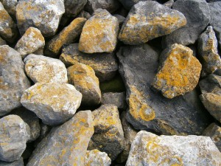

Door wat anderen en wat we onszelf aandoen

Toegewijde gelovigen kunnen ook rekenen op tegenstand. De duivel is de tegenstander en laat zijn onderdanen stenen gooien naar actieve gelovigen. Negatieve reacties, pijnlijke opmerkingen en roddels kunnen ons diep in het hart treffen. Het kunnen stenen van afwijzing en vernedering zijn.

Tegenstanders kunnen proberen ons te ontmoedigen en te kwetsen. Op geestelijke wijze worden er stenen in onze bron geworpen. Als ze je diep treffen, kunnen ze blijven liggen op de bodem van je hart, en zelfs de doorstroming gaan blokkeren.

Door zonden wordt ons hart verontreinigd, waardoor we onze vrijmoedigheid kunnen verliezen. We gaan ons dan schamen en kunnen zelfs depressief worden. We gaan onszelf herkennen in de Psalmen 32 en 51. In Psalm 32:4 geeft David aan dat door zijn zonde zijn levensvocht veranderde in een zomerse droogte. Gelukkig kwam er bij David na schuldbelijdenis weer doorstroming. Daarna kon hij weer terecht bij barmhartig God.

Graaf de oude putten weer op en zoek naar levend water

Er zijn voor gelovigen nog genoeg watervoorraden te vinden uit het verleden. Misschien kun je kracht putten uit vroegere ervaringen. De liefde en trouw van God zijn onveranderlijk voor Zijn kinderen. Je mag als een verloren zoon terugkeren tot de liefdevolle Vader.

Het is goed om deze toegestopte putten van beloften en geloof weer op te graven. We kunnen daar dan wel weer water uit putten en moed uit scheppen. Het is net als bij een oude waterpomp boven een diepe put. Als de pomp is drooggevallen, moet je er vanboven eerst water in gieten. Zodoende kun je contact maken met het water uit de put. Daarna kan het diepere water uit de put weer omhoog worden gepompt.

We lezen in Gen.26:18 van Izak in het dal van Gerar het volgende: ‘En Izak keerde terug en groef de waterputten weer op die zij in de tijd van Abraham gegraven hadden en die de Filistijnen na de dood van Abraham dichtgestopt hadden. Hij gaf ze dezelfde namen als zijn vader ze gegeven had.’

Izak bleef daarna met zijn dienaren naar water graven. Dit is een voorbeeld om na te volgen. Als je eens van het heldere water hebt gedronken, en de smaak ervan te pakken hebt gekregen, zul je naar meer water gaan zoeken.

In Gen.26:29 lezen we: ‘De dienaren van Izak groeven eens in het dal en vonden daar een put met opborrelend water (a well of running water).’ In de weg van zoeken en graven kun je het levende water vinden!

In Gen.26:23 lezen we dat Izak bij Berseba de HEERE een altaar bouwde. Hij zette daar ook zijn tent op, en zijn dienaren groeven daar een put. Het Hebreeuwse woord voor graven ziet hier op het doorgraven van een rotslaag. De putten die er nu nog in Berseba zijn gaan door vijf meter rots heen. Het is de moeite waard om het water te bereiken dat van levensbelang is. Je moet er dus wel je best voor doen om een put te graven en open te houden.

Het water kan worden betwist. Boze machten zullen proberen om je van het levend water af te houden, zodat je geestelijk leven zal opdrogen. Izak bleef volhouden met zoeken en graven. En zo vond hij een put waar geen onenigheid over was. We lezen verder in Gen.26:22: ‘Daarom gaf hij hem de naam Rehoboth, want, zei hij, nu heeft de HEERE ruimte voor ons gemaakt en zullen wij vruchtbaar zijn in dit land.’

Wij willen geestelijk vrucht dragen in onze omgeving.

Daarom wens ik ons allen een put Rehoboth toe…

en wij zullen vruchtbaar zijn in dit land!

Opdrachten

Het gruis van negatieve gevoelens

1. Welke negatieve gevoelens kunnen onze bron vertroebelen?

2. Hoe kunnen deze gevoelens bij gelovigen nog een grote rol spelen?

3. Waarom hebben veel gelovigen last van ‘het gruis van afwijzing’?

4. Waardoor kunnen we in verwarring raken?

5. Wat doe je met het gruis in jouw bron?

Welke volgende zinnen zijn het meest op jou van toepassing? Doe dit voor jezelf. Nummer 1 tot 6: Zet bovenaan wat het meeste bij je past, aflopend naar nummer 6. (De andere 6 zinnen zijn dan voor jou minder of niet van toepassing.) Nu volgen ze zinnen:

A. Ik heb gelukkig geen last van negatieve gevoelens.

B. Het gruis doet me niets. Ik negeer het gewoon.

C. Ik erger me aan het gruis.

D. Ik zorg dat ik positief overkom, zodat ze het niet merken.

E. Ik leer ermee te leven.

F. Omdat er nog genoeg doorstroming is, verwaarloos ik het gruis.

G. Ik zie het gruis wel door de vingers.

H. Ik vind het heel verdrietig dat mijn bron zo vertroebeld is.

I. Bij afwijzing mag ik zien op Jezus, Die werd veracht (Jes.53:2-5).

J. Het bemoedigt mij dat Jezus ons leed heeft gedragen (Jes.53:4).

K. Ik ervaar dat er door de striemen van Jezus genezing voor mij is (Jes.53:5).

L. Ik probeer in Jezus te blijven, want dan zal de Vader mij reinigen (Joh.15:1-2).

6. Probeer het nu met elkaar te delen, en er een gesprek over te hebben.

7. Lees samen Jesaja 53.

8. Welke tekst(en) in Jesaja 53 spreken je het meest aan? Waarom?

9. Waarom is Jesaja 53 goed voor het oplossen van het gruis in de bron?

10. Probeer elkaar verder te bemoedigen vanuit het Woord.

11. Denk samen na over de tekst van twee coupletten van Opwekking 710.

Wat spreekt je aan in de volgende de tekst van Hans Maat?

‘Jezus, kom tot mij als de Bron van leven,

die ontspringt, diep in mij.

Breng een stroom van zegen,

waarin U zelf steeds mooier wordt voor mij.’

In het laatste couplet wordt gebeden en gezongen:

‘Vader, maak ons tot een zegen

hier in de woestijn.

Wachtend op Uw milde regen

om zelf een bron te zijn.’

Zo willen wij door Hem Zijn liefde delen…

12. Waar wil je voor laten bidden in het gebed in het groepje?

Afsluiten met gebed

Sessie 23

Levensvernieuwing en geloof

Ben je het Koninkrijk van God al binnengegaan?

Je kunt op aarde al het Koninkrijk der hemelen binnengaan. Er zijn twee mogelijkheden: Je bent nog buiten het Koninkrijk van God, of er al binnen.

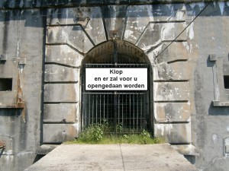

Jezus komt nog steeds tot ons met Zijn ernstige uitnodiging: ‘Bekeer u, want het Koninkrijk der hemelen is nabijgekomen’ (Matth.4:17). Hoe kun je dit hemels Koninkrijk binnengaan? Hoe kom je door de poort?

De uitnodiging komt van de Koning van het Koninkrijk. Hij belooft de ingangspoort te openen voor mensen die bidden, zoeken en kloppen.

Lees maar eens Luk.11:9-13. In Luk.11:9 spoort Jezus ons aan: ‘Bid, en u zal gegeven worden; zoek en u zult vinden; Klop, en er zal voor u opengedaan worden.’ Wij moeten dit geloven en doen.

God zal dan voor ons doen wat wij niet kunnen, namelijk de poort openen. Hij eist van ons geloof en bekering. Geloof je in de betrouwbare beloften in het Woord van God? Geloof je God op Zijn Woord? Doe dan wat Hij van je vraagt!

Groepsopdracht 1 – PowerPoint

Hoe wordt ons leven vernieuwd?

a. Wat denk je van de volgende 5 afbeeldingen (die je op de PowerPoint hieronder vindt)?

b. Naar welke afbeelding wil je toe in je geestelijk leven? Waarom?

Hieronder kun je aanklikken op de volgende PowerPoint met vijf afbeeldingen over levensvernieuwing en geloof:

PowerPoint sessie Hoe wordt ons leven vernieuwd?

Tekst, afbeeldingen en opdrachten

Bij de wedergeboorte en verdere levensvernieuwing dringt het Evangelie-licht door Gods onweerstaanbare genade het verduisterde hart binnen! Door het geloof wordt dit Licht ontvangen in het hart. En dan komt de Heere Jezus Christus op de troon van het hart als de nieuwe Koning. Dan is het pas echt licht in het hart.

Nu volgen er afbeeldingen om het duidelijk te maken:

Wie zit er op de troon van je hart? Hoe is het eigenlijk gesteld met een natuurlijk, egoïstisch mens? Dat zie je op de afbeelding 1 hieronder:
IK OP DE TROON VAN MIJN HART
Het hoogmoedige en zelfzuchtige ‘ik’ wil eigen baas blijven.

Het hart is donker.

1. Hoe kun je nu zelf op de troon van je eigen hart zitten?

2. Wat betekent dit in de praktijk van het dagelijks leven?

3. Hoe wordt Jezus Koning op de troon van je hart?

4. Waarom is het zo voordelig om Hem als Koning in je leven te hebben?

5. Waarom is op afbeelding 1 de ronde stip onder de stoel zwart en donker?

Op afbeelding 2 hieronder zie je wat er gebeurt bij de geestelijke vernieuwing:

JEZUS KOMT OP DE TROON VAN HET HART

Bij de wedergeboorte en door het geloof komt Jezus op de troon. Het ‘ik’ wordt dan aan Hem onderworpen. De gelovige gaat Jezus volgen en eren.
Het is licht in het hart.

6. Hoe komt het dat dit rondje op afbeelding 2 wit en licht is?

7. Bij de wedergeboorte wordt Jezus ‘Verlosser en Heer’ (dat is Koning) in je hart en leven. Wat betekent dit?

8. Waarom moet een gelovige Jezus aanvaarden als Verlosser en Koning?

Je moet Jezus aanvaarden

als Verlosser en Koning

Geestelijk of vleselijk?

Bekering is eigenlijk ook het antwoord (het amen zeggen) van een gelovige op Gods verborgen werking: het is een positieve reactie op de Goddelijke actie. Hierbij hoort echter wel een blijvende onderwerping aan de heerschappij van Christus! Dan blijft Jezus op de troon en wordt Hij als Koning geëerd.

Maar het gebeurt ook nogal eens dat een gelovige niet op zijn goede plaats (nieuwe positie) blijft, maar dat hij zijn vleselijke eigen ik weer laat heersen in zijn leven. Een gelovige bestaat namelijk uit een nieuwe en een oude mens. Zijn oude ego kan verder levenslang nog voor heel wat moeilijkheden zorgen.

Bekering is een voortdurend proces

van levensvernieuwing

9. Het blijft een voortdurende strijd! Wat lezen we van deze strijd in het leven van Paulus in Rom. 7:18-26? En hoe zoekt hij naar een oplossing?

10. Het is belangrijk dat ‘het vlees’ in de oppositie blijft en ‘de Geest’ in de regerende partij? Wat wordt hiermee bedoeld? Hoe zie je de goede oplossing verwoord in Rom 8, met name in de verzen 12-14?

De witte en zwarte hond bij de indiaan

Nu volgt een helder voorbeeld: Een pasbekeerde Indiaan zei eens tegen een zendeling, dat hij twee honden in zich ervoer: een witte en een zwarte hond. De zwarte, boze hond won het steeds weer van de witte, goede hond. Hij wist maar niet hoe hij dit moest veranderen.

11. Wat bedoelde de indiaan met die zwarte en die witte hond?

Na verloop van tijd zei hij tegen de zendeling dat hij de oplossing had gevonden: hij gaf de witte hond gewoon meer eten, zodat hij vanzelf sterker werd dan de zwarte hond (en hem dus ook kon overwinnen).

12. Wat kun je van dit voorbeeld leren over de strijd tussen

de oude (vleselijke) mens en de nieuwe (geestelijke) mens

in het leven van een gelovige? (Zie hierbij: Rom. 12:21.)

13. Weet je ook wat de indiaan bedoelde met

‘het gewoon meer eten geven aan de witte hond’?

Let nu op afbeelding 3 hieronder.

Het is daar:
IK WEER OP DE TROON

Hier zie je dat het eigen ‘ik’ weer de baas wil spelen.

Als het zo is bij de gelovige, wordt het weer donker in het hart.

14. Waarom is het goed te begrijpen dat het weer donker is in het hart van de gelovige?

De oude man in het kamertje

Stel je voor dat een jong gelovig gezin intrek neemt in een huis, waarin in een apart kamertje ook nog een oude zondige baas woont (die eigenlijk niet is weg te werken of te verdrijven). In het begin is hij verslagen en ziek.

15. Wat zal er gebeuren als ze de oude man maar laten doen en hij weer opknapt?

16. (Hoe) kan het probleem van deze oude man (geheel) worden opgelost?

Het hotel en de sleutelbos

Dit voorbeeld gaat over je hart dat net is als een hotel met veel kamers. Je hebt als eigenaar een sleutelbos. Dan komt de inspecteur!

17. Wat kun je nu het beste doen: sleutels achter de hand houden (omdat hij in sommige kamers niet mag kijken) of hem de hele sleutelbos geven? Waarom?

18. Hoe ziet dit voorbeeld op het geestelijk leven van een gelovige? Wat kan hij ten opzichte van de Heere God het beste doen?

VERLIEZEN EN WINNEN

19. In het verliezen van onze eigen ik kan juist grote winst liggen. Wat leert de Heere Jezus ons hierover in Luk. 9:23-25 en Matth. 10:39?

Het Griekse woord ‘psuche’ in Matth. 10:39 kan ‘ziel’of ‘leven’ betekenen. Het gaat hier om zelfverloochening en overgave aan de heerschappij van Jezus. Navolging van Jezus vereist een volstrekte overgave van jezelf! Je volgt je eigen zin dan niet meer na, maar bent dan gericht op de wil van je hemelse Koning.

20. Waarom is het volgen van Jezus moeilijk? En hoe kan het juist makkelijk worden of zijn?

Wie moet groter worden?

Johannes de Doper geeft ons door in Joh. 3:30: ‘Hij (Jezus) moet wassen (meer of groter worden), maar ik moet minder worden.’

In andere vertalingen: ‘Hij moet groter worden, maar ik kleiner.’ In het Engels: ‘He must increase (toenemen), but I must decrease (afnemen).’ ‘As He grows greater, I must grow less.’ Dit ziet op een blijvend proces.

21. Hoe komt het hierin naar voren dat je door te verliezen juist kunt winnen?

Vernieuwd geloof
Op afbeelding 4 hieronder zie je dat de gelovige door vernieuwd geloof en bekering weer is hersteld.

Door de grondige overgave en onderwerping van het eigen ‘ik’ is er door Gods genade iets heerlijks tot stand gekomen.

Je ziet hier:

JEZUS ALS OVERWINNAAR

OP DE TROON VAN HET HART

De Heere Jezus Christus moet Koning en Overwinnaar zijn in het hart, zodat de gelovige Zijn licht mag uitstralen in de wereld… En in de hemel zal het volmaakt licht zijn!

22. Waarom is er nu een grote verlichte cirkel in het leven van de gelovige verschenen?

23. Jezus is het Licht der wereld. Welke opdracht hebben Zijn discipelen en de gelovigen volgens Joh. 12:35-36?

24. Hoe behoren de volgelingen van Jezus te zijn? (zie: Efeze 5:8.)

Op de laatste afbeelding zie je een grotere verlichte cirkel om het leven van een gelovige. Hij is vervuld met de genade en liefde van God in Jezus Christus.
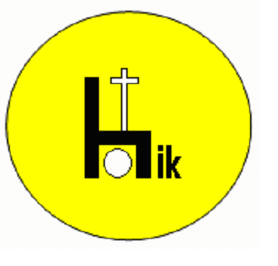

Het betreft de overwinnende gelovige die leeft onder de heerschappij van Jezus Christus. Hij wil boven alles Jezus volgen en mag wandelen in het licht met Jezus. Jezus leert ons dit ook in Joh. 8:12: ‘Ik ben het Licht der wereld; die Mij volgt zal beslist niet in de duisternis wandelen, maar zal het licht van het leven hebben.’ Dit is de juiste positie die de gelovigen behoren in te nemen.

Gelovigen dienen in toewijding te wandelen als kinderen van het licht. We lezen hierover in Ef.5:8: ‘Want u was voorheen duisternis, maar nu bent u licht in de Heere; wandel als kinderen van het licht.’

God wil dus bewuste, vrijwillige overgave aan Hem, in je denken, wil en gevoelsleven.

Geef God (weer) de plaats in je leven

waar Hij recht op heeft!

Hij is je Schepper en Hij wil je verlosser zijn.

Jezus Christus wil Heer en Meester zijn

in ons leven!

Opwekking 582 is een lied voor een vernieuwde toewijding en overgave. Het is goed om vanuit je hart mee te zingen: ‘Jezus, alles geef ik U.’

Jezus, alles geef ik U
wat ik ben en heb
en wat ik ooit zal zijn.

Al mijn hoop,
mijn plannen en mijn tijd
leg ik in uw hand,
vertrouw ze aan U toe.

Door uw wil te doen,
leer ik om vrij te zijn.

Jezus, alles geef ik U,
wat ik ben en heb
en wat ik ooit zal zijn.

Tekst en muziek: Robin Mark en Jennifer Atkinson.

Sessie 24

Herstel door begrijpen, geloven en verplaatsen

Voor verdere studie kun je intoetsen op internet op Google zoeken: Sta op cursus geestelijk herstel sessie 24

De waarheid maakt ons vrij
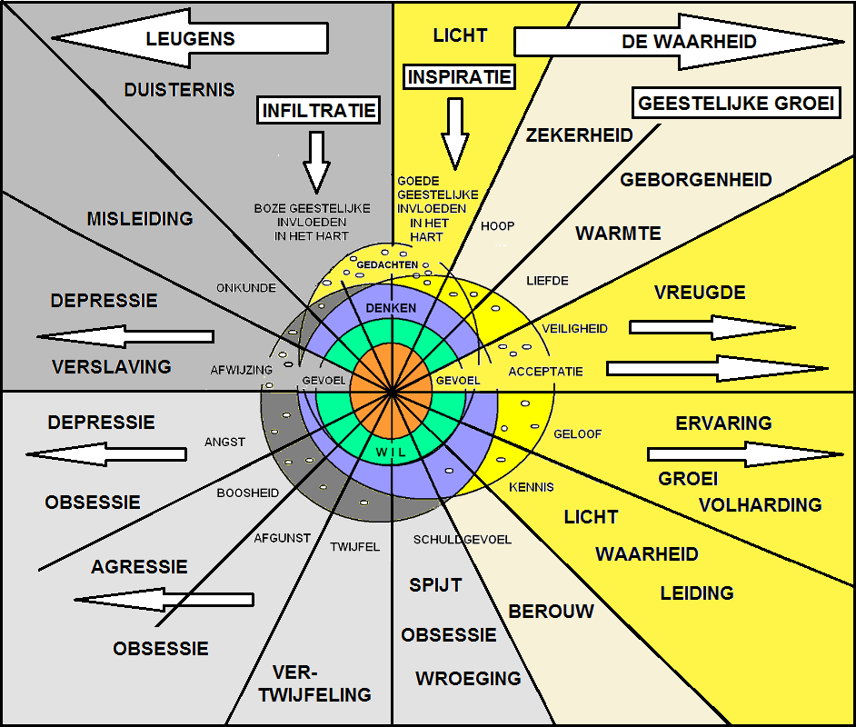

Je ziet op de afbeelding hoe licht en waarheid ons helderheid en vrijheid geven. Jezus leert ons in Joh. 8:32: ‘En u zult de waarheid kennen, en de waarheid zal u vrijmaken.’ Door inspiratie en geestelijke verlichting word je denken vernieuwd. Je zult dan de vrijheid in Jezus vinden.

Hij stelt in Joh. 8:36: ‘Als dan de Zoon u vrijgemaakt heeft, zult u werkelijk vrij zijn.’ Hij zegt over Zichzelf in Joh. 14:6: ‘Ik ben de Weg, de Waarheid en het Leven.’

Als je in Zijn licht wandelt, zal de duisternis wijken. Jezus geeft aan in Joh. 8:12: ‘Ik ben het Licht der wereld; wij Mij volgt, zal beslist niet in de duisternis wandelen, maar zal het licht van het leven hebben.’

Het licht zal de duisternis verdrijven, en de waarheid de leugen

We zien dat dit ook daadwerkelijk leidt tot geestelijk herstel

Als het Licht van de wereld je doorschijnt, zul je de warmte en geborgenheid van Zijn aanwezigheid ervaren. Gevoelens van afwijzing, angst en boosheid verdwijnen als licht en liefde doordringen in je hart. We zingen in het bekende lied:

‘Heer, Uw licht en Uw liefde schijnen,

waar U bent zal de nacht verdwijnen.

Jezus Licht van de wereld vernieuw ons,

Levend Woord, ja, Uw waarheid bevrijdt ons.

Schijn in mij, schijn door mij.’

Het Licht van de wereld verdrijft mijn duisternis

God komt in Zijn genade tot ons door Jezus Christus: het Licht van de wereld. Daardoor leren wij zien wie Hij is. Ons denken wordt erdoor verlicht. Ons verstand klaart op. De binnenstromende liefde van God maakt dat wij Hem willen kennen. Onze wil gaat dus om, en keert zich verlangend naar God. Dat is bekering van de duisternis naar het licht.

Het stuur van het denken gaat dan in ons richting licht en waarheid. Ons hart staat daarbij open voor het ontvangen van meer geloof, hoop, liefde, geborgenheid en geestelijke ervaringskennis.

Je gaat dan ook beseffen hoe Jezus voor je leed, en hoeveel pijn al je zonde Hem deed.

Het komt naar voren in het lied ‘Licht van de wereld (Opwekking 595). Het bekende lied van Tim Hughes is vertaald door Peter van Essen. Je kunt het hier lezen en beluisteren:

Licht van de wereld,
U scheen in mijn duisternis;
Nu mag ik zien wie U bent.
Liefde die maakt, dat ik U wil kennen Heer,
Bij U wil ik zijn elk moment.

Voor U wil ik mij buigen,
U wil ik aanbidden,
U wil ik erkennen als mijn Heer.

Want U alleen bent waardig,
Heilig en rechtvaardig,
U bent zo geweldig goed voor mij.

Hemelse Heer,
U, die hoog en verheven bent,
Koning vol glorie en macht,
Bent als een kind naar de wereld gekomen,
Legde Uw heerlijkheid af.

En nooit besef ik hoe U leed,
De pijn die al mijn zonde deed.

Jezus is de Weg, de Waarheid en het Leven

Lezen Johannes 8:31-36

De Waarheid maakt je vrij

Door Jezus te volgen in het licht, zul je de waarheid steeds meer gaan begrijpen. Deze waarheid zal je vrijmaken van negatief denken. Je zult daardoor ook de verslavende zonden achter je kunnen laten.

Je krijgt door deze geestelijke groei steeds minder behoefte om in deze zonden te leven. Je laat jezelf er niet meer door voeden. De neigingen en behoeften zullen dan ook afzwakken.

Geloof, hoop en liefde zullen overwinnen

door meer kennis van Jezus

Je leven zal zich richten op je geliefde Zaligmaker en Heiland. Dat geeft werkelijke vrijheid in je denken en gevoel.

Jezus verzekert ons in Joh. 8:36: ‘Als dan de Zoon u vrijgemaakt heeft, zult u werkelijk vrij zijn.’

Het is daarom ook belangrijke dat we niet terugvallen in ons oude leven, met de zondige gewoonten en patronen.

Paulus roept ons op in Galaten 5:1: ‘Sta dan vast in de vrijheid waarmee Christus ons vrijgemaakt heeft, en laat u niet weer met een juk van slavernij belasten.’

Het kan een juk zijn die anderen je opleggen, door hun wettisch denken, of een juk die je jezelf oplegt door zonden of negatief denken. De beschuldigers en aanklagers krijgen dan weer de kan om je te veroordelen.

Volgens Galaten 5:1 is een gelovige tot vrijheid bevrijd.

Sta dan vast in deze vrijheid!

Wat laat je toe in je denken?

Opdrachten

1. Bespreek samen Johannes 8:1-12. Wat leer je hier van Jezus?
2. Hoe kun je Jezus blijven volgen als het Licht van de wereld?

3. Denk na over hoe de waarheid ons vrijmaakt, vanuit Joh. 8:31-36.

4. Waardoor kun je vast blijven staan in de vrijheid? (Gal. 5:1)

5. Hoe kun je misleidende leugens herkennen?

6. Wat zullen leugens en negatieve woorden met je doen als je ze toelaat in je leven?

7. Waarom is het niet goed om je te laten leiden door je gevoelens en emoties?

8. Wat kan er gebeuren als leugens samengaan met onkunde, twijfel en schuldgevoel?

9. Waarom is het belangrijk dat je de oorzaken en gevolgen van geestelijke problemen leert begrijpen?

10. Wat betekent het voor ons dat Jezus Christus de grote Plaatsvervanger is?

11. Door het offer van Jezus aan het kruis is er een plaats van bevrijding en heling voor ons gekomen. Hoe kun je daar redding en geestelijk herstel vinden? Lees hiervoor Jesaja 53:4-5 en Johannes 1:29.

12. Hoe heeft Jezus onze zonden en innerlijke wonden op Zich genomen en weggedragen? Wat heeft dat te maken met verplaatsing?

13. Door het werk van Jezus en de Heilige Geest kunnen zonden, zorgen en wonden in ons worden verplaatst naar het veld van geloof, hoop, liefde, acceptatie, veiligheid en kennis. Hoe kun je dat geestelijk ervaren?

14. Hoe worden ons geloof, ons denken en onze wil betrokken bij dit proces van redding en heling in ons innerlijk leven? Wat moet je er zelf voor doen?

15. Bespreek de positieve gevolgen van meer hoop, liefde, geloof en kennis in je leven?

Wat doe je met de geestelijke voedingskaarten?

Hoe ga je om met de negatieve en positieve zaken die op je afkomen? Waardoor wil je jezelf laten voeden?

Wil je jouw gevoelens van afwijzing, angst, afgunst en boosheid inleveren voor acceptatie, liefde, hoop en veiligheid?

Wil je groeien in geloof en geestelijke kennis, zodat je wordt verlost van twijfel en onkunde? We gaan nu kijken wat we innerlijk willen verplaatsen in ons leven. Hoe ga je om met de negatieve en positieve invloeden.

De negatieve grijze voedingskaarten hieronder worden naar ons toegespeeld door kwade machten. We kunnen deze zaken dus accepteren of verwerpen met ons denken. Waardoor laten we ons beheersen?

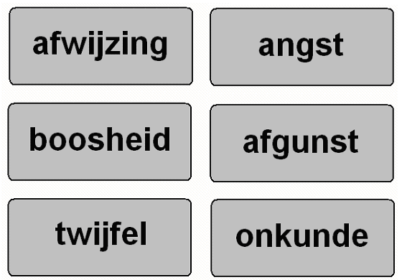

16. Wat herken je bij jezelf in de verschillende negatieve donkere voedingskaarten?

17. Wat wil je er mee doen?

De Heilige Geest en goede gedachten werken met de positieve gele voedingskaarten. Waardoor laten we ons verlichten?

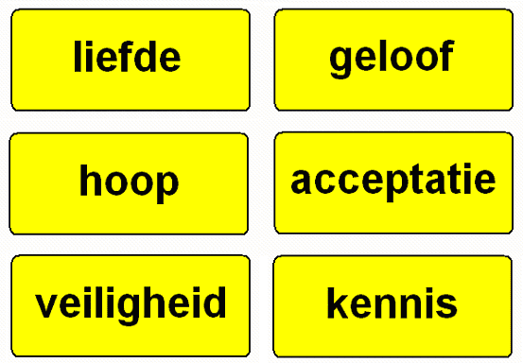

18. Hoe ga je om met de verschillende positieve, gele voedingskaarten in je leven?

19. Van welke zaken op deze kaarten heb je meer nodig? Waarom?

20. Hoe kunnen de positieve kaarten je steeds meer gaan helpen, helen en verlichten?

21. Wat kun je er zelf aan doen?

22. Waar wil je voor (laten) bidden?

Onderling gebed

Sessie 25
De loopbaan van het geloof
Copyright: Jan A. Baaijens, www.pastoralehulpverleningjongeren.nl
Voor verdere studie kun je intoetsen op internet op Google zoeken: Sta op cursus geestelijk herstel sessie 25

Hoe kun je overwinnen en de eindstreep halen?
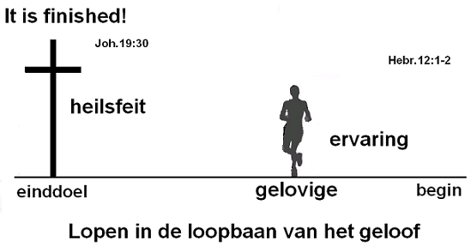

Lezen: Hebreeën 12:1-15a

In Hebr.12:2 leren we, dat wij het oog gericht moeten houden op Jezus, ‘de Leidsman en Voleinder van het geloof’. In de Engelse Bijbel lezen we: ‘The Author and Finisher of our faith’.

Jezus heeft de weg gebaand en het doel bereikt. Hij heeft de weg tot God geopend. Hij is Zelf de Weg!

Is Jezus voor ons ook ‘de Weg, de Waarheid en het leven’? (Joh.14:6). Aan het kruis heeft hij uiteindelijk gezegd: ‘Het is volbracht!’ (in het Engels: ‘It is finished!’)

Paulus vergelijkt het geloof met het lopen in de loopbaan. Daarbij moet je ook de ogen op het doel gericht hebben.

Je moet daarbij zeker ook kijken naar Jezus, ‘the Forerunner’ (Hebr. 6:20). Je kunt er over lezen in Hebr. 12:1-11, waar het gaat over ‘the race of faith’.

Kom in de geestelijke renbaan,

in het voetspoor van Jezus!

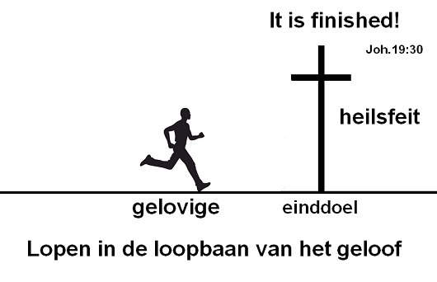

Er kan veel strijd, tegenstand en aanvechting zijn in deze loopbaan. Er zijn veel geloofsgetuigen voorgegaan, die de latere lopers aanmoedigen, net als het publiek op de tribunes van de renbaan.

Daarbij moeten we ‘afleggen alle last en de zonde, die ons zo gemakkelijk verstrikt’. Vers 1 vervolgt: ‘En laten wij met volharding de wedloop lopen die voor ons ligt.’ Deze volharding ziet op een sterke wilskracht.

Hoe kunnen we dit allemaal ontvangen en in de praktijk brengen? We gaan er samen over nadenken.

Ik denk hierbij aan het liedje van Elly en Rikkert, waarin wordt gezongen:

‘Ik zal de wedloop blijven lopen,

mijn ogen op het doel gericht;

en ik zal altijd blijven hopen, dat er een prijs,

dat er een krans, dat er een kroon voor mij ligt.

(…) Ik kijk naar Jezus, Die ons voorgaat;

Hij is het eind (…) en het begin.’

Wil je ook het heerlijke einddoel bereiken?

Jezus heeft aan het kruis uitgeroepen: ‘It is finished’. Hij is ook ‘the Finisher of our faith’.

We lezen in 2 Tim.4:7-8, dat Paulus door genade getuigt: ‘Ik heb de goede strijd gestreden, ik heb de loop geëindigd, ik heb het geloof behouden.’ In het Engels lezen we: ‘I have finished the race.’ Hij gaat verder: ‘Voorts is mij weggelegd de kroon der rechtvaardigheid, welke mij de Heere, de rechtvaardige Rechter, in die dag geven zal; en niet alleen mij, maar ook allen, die Zijn verschijning hebben liefgehad.’

Het is dus zeker de moeite waard om met doorzettingsvermogen de loopbaan van het geloof te lopen.

Als je hierbij op Jezus ziet, de overste Leidsman en Voleinder van het geloof, zul je kunnen volharden en het heerlijke einddoel bereiken!

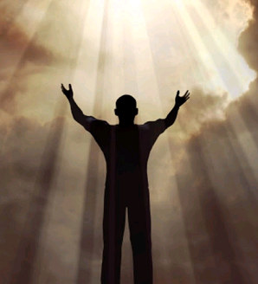

Bijbelstudievragen en groepsopdrachten:

Lees eerst samen Joh.14:1-6

Jezus is de Weg, de Waarheid en het Leven

1. Wat betekent het voor jou dat Jezus de Weg, de Waarheid en het Leven is? (vers 6).

Lezen Hebreeën 12:1-15a

Loop de loopbaan van het geloof… en zie op Jezus!

2. Waarom moeten wij op de loopbaan van het geloof zien op Jezus?

3. Wat is ‘zien op Jezus’? Hoe doe je dat?

4. Welk doel had Jezus voor ogen? (Hebr.12:2).

5. Welke last en zonde moeten wij afleggen? Waarom? (Hebr.12:1+4).

6. Wat kun je leren van Paulus in 1 Korinthe 9:24-27 en 2 Timotheüs 4:7-8 ?

7. Bedenk eerst voor jezelf wat in de weg staat om de loopbaan volhardend te lopen.

8. Benoem het daarna in de groep.

9. Gebed om de last en zonde bij de Heere neer te leggen.

10. Waardoor kun je de moed verliezen, verflauwen of bezwijken? (vers 3-5).

11. Waarin blijkt uit de verzen 6-10 de liefde van de Leidsman?

12 Welk doel heeft Hij met ons? (10-11).

13. Hoe kunnen we bemoedigd verder gaan… ziende op Jezus?

(Zie Hebr.12:1-2 en 12-13).

14. Werk in de groepjes met de discussiekaarten hieronder:

Uitleg groepsopdracht:

Ieder groepslid heeft dit blad met discussiekaarten voor zich. Om de beurt kan een ieder op een kaart wijzen en er iets persoonlijks over zeggen. Gebruik niet teveel zinnen, zodat iedereen aan de beurt kan komen in de beschikbare tijd.

Wijs als groepslid op één van de kaarten op het blad en leg daarbij uit wanneer je achterom, naar binnen, opzij of vooruit kijkt op de loopbaan van het geloof. Vertel daarbij iets over jouw ervaring hiermee.

Doe dit ook met de kaarten: last of zonde afleggen.

Benoem wat je moet afleggen om volhardend de kunnen gaan op de loopbaan van het geloof.

Je kunt daarbij Bijbelteksten aanhalen.

Als reactie mag een ander steeds weer reageren met de bemoedigingskaart: bemoedig elkaar!

Je kunt ook wijzen op de stap ‘geloof’: wat helpt ons om in het geloof verder te gaan.

Let erop dat je de juiste kaart aanwijst, en dat je er iets over zegt, dat jou of een ander helpt.

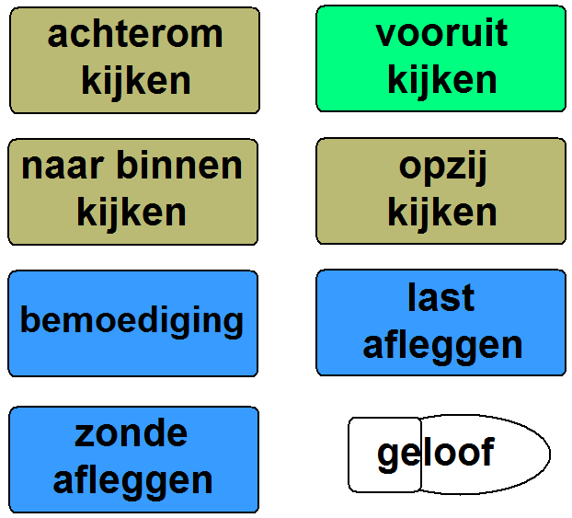

15. Wat heb je van deze Bijbelstudie geleerd?

16. Bemoedigend groepsgebed om (weer) te blijven zien op Jezus.
Sessie 26
Zien op Jezus

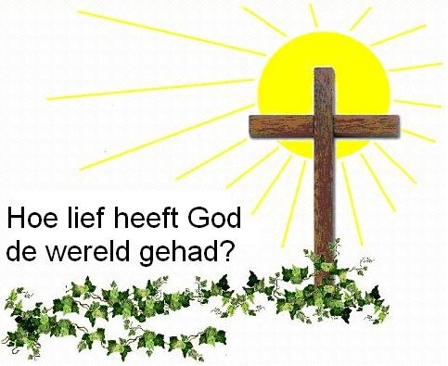

Het zien op Jezus is het hoogtepunt van het geestelijk leven.

Door het geloof Jezus Christus hebben we redding, vergeving, herstel en het eeuwige leven. Dat vinden we verwoord in de kern van het Evangelie in Johannes 3:16.
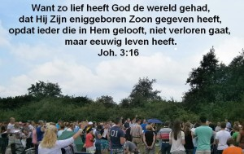

Daarvoor lezen we in Joh.3:14-15: ‘En zoals Mozes de slang in de woestijn verhoogd heeft, zo moet de Zoon des mensen verhoogd worden, opdat ieder die in Hem gelooft, niet verloren gaat, maar eeuwig leven heeft.’

Het gif van de zonde is dodelijk. Het zondeprobleem in ons moet worden opgelost. Door zonden ontstaan ook innerlijke wonden. Het is een vaststaand feit dat je verlost moet worden van het gif van de zonde. Het is ook een vaststaand feit dat een ieder die in Jezus gelooft, niet verloren gaat.

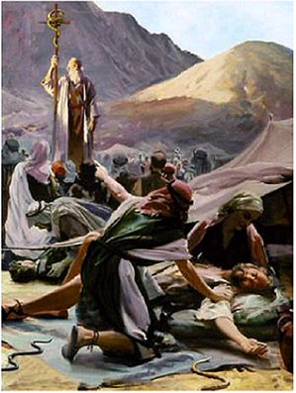

Jezus leert ons duidelijk in Joh.6:40: ‘En dit is de wil van Hem Die Mij gezonden heeft, dat ieder die de Zoon ziet en in Hem gelooft, eeuwig leven heeft, en Ik zal Hem doen opstaan op de laatste dag.’

Kijk daarom niet steeds naar beneden, in je duistere hart; kijk ook niet terug naar je pijnlijke verleden, maar kijk omhoog naar Jezus, Die als de koperen slang is verhoogd. Aan het kruis heeft hij de zonden op Zich genomen en Zijn reinigend bloed gestort tot vergeving van onze zonden.

Slechts door gelovig op Jezus te zien, word je gereinigd van het zondegif. Er is geen ander middel en er is ook geen andere Middelaar. Zijn bloed is het enige medicijn om jou te redden.

In Joh.1:29 lezen we het verlossende woord voor jou: ‘Zie het Lam van God, dat de zonde van de wereld wegneemt!’

Opdracht 1 – getuigenissen voor de hele groep

Deelnemers die dat willen, kunnen in weinig zinnen één of enkele van de volgende vragen te beantwoorden. Het is een persoonlijk getuigenis voor de hele groep. Anderen kunnen dit ook later op de avond in de kleinere groepjes doen.

Deze sessie kan ook worden gezien als een dienst met getuigenissen. De deelnemers kunnen dan vertellen wat ze al hebben geleerd en ervaren van de genade van God en de opofferende liefde van Jezus Christus.

Anderen die nog zoekend zijn, kunnen ook vertellen hoe ze God en Jezus zien, en waar ze verlangend naar uitzien.

Nu volgen de vragen van opdracht 1

a. Heb je de liefde van God ontdekt? Hoe dan wel?

b. Wie is Jezus voor jou?

c. Wat is voor jou: ‘zien op Jezus’?

d. Hoe wil je anderen bemoedigen vanuit het Evangelie?

Geef jezelf over aan God

God wil dus bewuste, vrijwillige overgave aan Hem, in je denken, wil, gevoelsleven en psychische leven. Geef Hem (weer) de plaats in je leven waar Hij recht op heeft! Hij is je Schepper en Hij wil je verlosser zijn. Open de deur van je hart voor het bevrijdende werk van Jezus Christus. Hij wil Heer en Meester zijn in ons leven!

Jezus Christus wil Heer en Meester zijn in ons leven

Hoe worden zonden vergeven?

Hoe kunnen zonden worden vergeven en ‘overwonnen’? Vergeven betekent eigenlijk ‘ver-wèg-geven’. In de afbeelding zie je hoe de schuld wordt verplaatst van het ontdekkende licht naar de liefdevolle vergeving in de Heere Jezus Christus. Als we onze zonden belijden (aan het licht brengen) zullen ze door Gods genade worden vergeven. Zij worden dan onder het reinigend bloed van Christus gebracht.
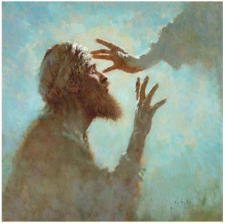

Hoe komt er genezing en herstel?

Onder de lichtbundel van het Evangelie vindt ook het proces van genezing plaats. Jezus Christus is als de hemelse Geneesheer tot ons gekomen om te genezen en te helen. Dit gaat over beschadigde emoties, negatieve gevoelens, psychische problemen, ziekten, zwakheden en andere zaken in ons leven, die liefde en herstel nodig hebben.

Begrijpen, geloven en verplaatsen

De grote Plaatsvervanger Jezus Christus heeft in de plaats van zondaren aan het kruis gehangen. Dat moeten we leren begrijpen, om het voor onszelf in het geloof te aanvaarden.

Door het geloof brengen we wat we kwijt moeten bij het kruis

Daar ontvangen we ook wat we geestelijk nodig hebben

Geloven betekent dan ook: ruilen met Jezus. kruis krijgen we te maken met ‘ruilen’, oftewel met ‘verplaatsing’. Je ziet het bij de volgende tegenstellingen, die we door het geloof kunnen ervaren:

– Jezus droeg onze schuld, en wij ontvangen vrijspraak van schuld.

– Jezus droeg onze (innerlijke) pijn, en wij ontvangen herstel.

– Jezus werd gehaat en afgewezen, en wij worden geliefd en geaccepteerd.

– Jezus leed gebrek, en wij ontvangen vervulling.

– Jezus onderging verdriet en ellende, en wij ontvangen troost en vreugde.

– Jezus werd verbroken en doorstoken, en wij ontvangen vrede en heling.

Opdracht 2 voor de hele groep

Voor deze eerdere opdracht (die nu wordt herhaald) beluisteren we in het lied ‘Meer dan ooit…’ over de rijkdom die we kunnen ontvangen door het offer van Jezus Christus.

Het lied kan ook worden afgespeeld als de deelnemers hun last, schuld en pijn opschrijven en aan de voet van het kruis neerleggen.

Daarna kan het lied ‘Op dat moment – Dank u voor het kruis’ worden afgespeeld (dat verderop volgt met een link naar YouTube).

YouTube-video Remco Hakkert, meer dan ooit…

Bij deze opdracht dient er dus een houten kruis aanwezig te zijn.

Het is goed dat daarvoor eerst wordt gebeden. Tijdens deze gebeden kan worden benoemd welke lasten, schulden en pijn aanwezig kunnen zijn in de harten en gedachten. Er kan dan een oproep tot schuldbelijdenis en overgave volgen.

Laat het daarna een poosje stil zijn, zodat een ieder tot zichzelf kan inkeren, en iets over zichzelf invullen bij de woorden op het papier de scherven. Het gaat erom dat we vervolgens de last, schuld en pijn aan de voet van het kruis neerleggen.

Het kan op de volgende manier gebeuren:

De deelnemers kunnen het opschrijven op de afbeelding van de scherven hierboven. Ze krijgen daar een gekopieerd papier van. Bij de verschillende woorden op de scherven kunnen ze iets opschrijven waar ze mee zitten.

Je kunt daarbij schrijven: ‘Ik wil van mijn boosheid tegen … af.’ Of: ‘Ik wil van mijn pijn van afwijzing af.’ Verder: ‘Ik wil van mijn angst over … af.’ Misschien ook: ‘Ik wil van mijn schuld tegenover God en … af.’

Daarbij kun je steeds weer schrijven:

‘Vergeef mij mijn … ‘, of: ‘genees mij van mijn …‘

Daarna kun je er mee naar het kruis gaan, de snippers daar verscheuren en bij het kruis neergooien.

Hieronder volgt het lied dat intussen wordt afgedraaid:

YouTube-video Opwekking 545 – Op dat moment

Hieronder volgt het blad met scherven (dat kan worden gekopieerd):
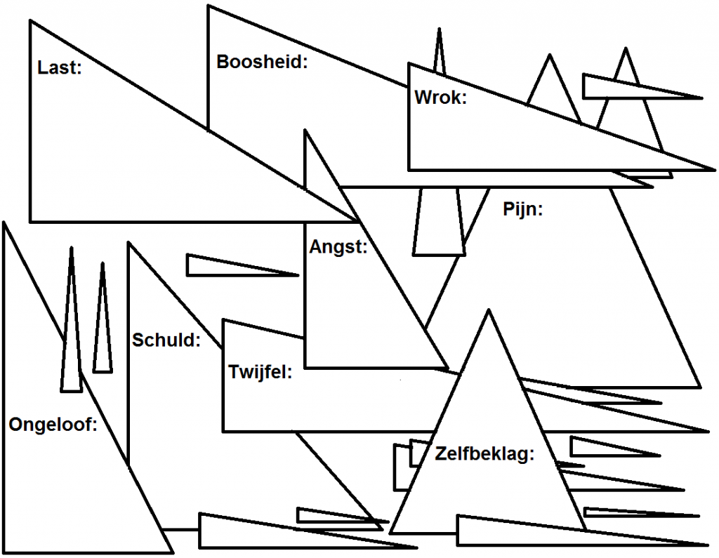

Opdrachten voor de kleinere discussiegroepjes

Samen lezen Jesaja 53:1-12

Opdracht 1. Bespreek samen Jesaja 53

a. Om de beurt kunnen de groepsleden daarbij een tekst benoemen die hen het meeste aanspreekt, en uitleggen waarom dit zo is.

b. Wat heeft Jezus volgens de verschillende teksten allemaal geleden?

c. Hoe is zijn innerlijke houding hieronder geweest?

d. Waarom zijn deze facetten van lijden zo belangrijk voor ons?

Over Jezus lezen we in Jesaja 53:3 dat Hij veracht was, en gezien werd als de onwaardigste onder de mensen.

2. Waarom werd Jezus Zelf ook veracht en afgewezen?

We lezen in Jesaja 4 en 5: ‘Voorwaar, onze ziekten heeft Hij op Zich genomen, ons leed heeft Hij gedragen. Wij hielden Hem echter voor een geplaagde, door God geslagen en verdrukt. Maar Hij is om onze overtredingen verwond, om onze ongerechtigheden verbrijzeld. De straf die ons de vrede aanbrengt, was op Hem, en door Zijn striemen is er voor ons genezing gekomen.’

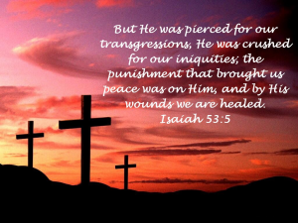
Stelling:
Voor herstel van pijnlijke herinneringen en gevoelens van afwijzing hebben we Jezus nodig.

3. Wat kunnen we leren van Jesaja 53:4-5 en de stelling hierboven?

4. Hoe kunnen we herstel ontvangen door de wonden van Jezus?

Kun je het geloven?

Lezen: Johannes 3:13-21 en 3:33-36

In Joh.3:14-15 wordt ons verkondigd: ‘En zoals Mozes de slang in de woestijn verhoogd heeft, zo moet de Zoon des mensen verhoogd worden, opdat ieder die in Hem gelooft, niet verloren gaat, maar eeuwig leven heeft.’

Kom maar gelovig tot Jezus, Die je tegemoet komt in het Evangelie! Kom zoals je bent. Geef gehoor aan Zijn uitnodiging. We lezen in Joh.3:36: ‘Wie in de Zoon gelooft, heeft het eeuwige leven; maar wie de Zoon ongehoorzaam is, zal het leven niet zien, maar de toorn van God blijft op hem.’

Als je niet gelovig tot Jezus komt, ben je Hem ongehoorzaam. Geloven is gehoorzamen aan de roeping van God.

Jezus straalt Gods liefde tot een verloren wereld uit. We lezen dat zo duidelijk in Joh. 3:16: ‘Want alzo lief heeft God de wereld gehad, dat Hij Zijn eniggeboren Zoon gegeven heeft, opdat een ieder die in Hem gelooft niet verloren gaat, maar het eeuwige leven heeft.’

5. Wat leer je van deze teksten?

6. Kun je Johannes 3:16 geloven? Wil je het wel?

Voorbeeld bij opdracht 7:

Klimplantje Geloof heeft het hout nodig

We hebben het tijdens een Bijbelstudie eens gehad over het voorbeeld van een klimplantje. Wat is het klimplantje waard zonder licht en houvast? Het plantje moet dan als een miezerig onderkruipseltje maar een beetje over de grond groeien. Het kruipt slechts over het stof. Dat is geen stof tot roemen. Het moet laag aan de grond blijven leven. Zo kan het ook bij jou zijn. Je kunt maar niet opstijgen uit je lage positie.

Er is echter een hout in de aarde geplant. Dat is het ruwhouten kruis. Achter het kruis, waarop Jezus het verzoenend werk heeft volbracht, schijnt nu de zon van Gods liefde (Joh.3:16).

Een gelovige is als dat kleine klimplantje. Gods verwarmende zonlicht lokt hem aan en maakt hem actief. We lezen in Jes.60:1: ‘Maak u op, word verlicht, want uw Licht komt, en de heerlijkheid van de HEERE gaat over u op.’ De gelovige kruipt naar het licht toe.

Gods zonlicht maakt klimplantje Geloof actief.

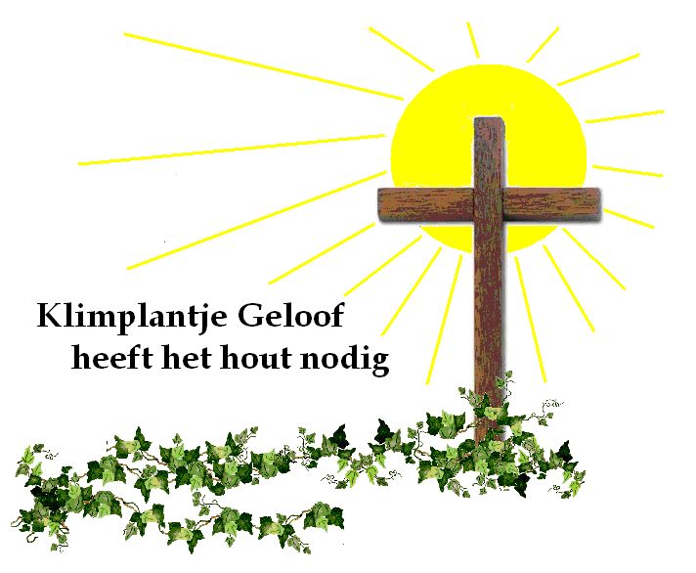

Als hij door een storm wordt terug gewaaid, kruipt hij daarna opnieuw in de goede richting. Onderweg komt hij bij het hout van het kruis. Langs het hout kan hij omhoog klimmen. Het klimplantje Geloof hecht zich aan het kruis en stijgt dan op uit zijn lage staat. Het kruis is geplant in onze lage staat, zodat wij in staat zijn om door Jezus hogerop te komen.

Opdracht 7

a. Bespreek samen het voorbeeld van het zonlicht, het kruis en het klimplantje.

b. Welke geestelijke lessen kun je er uithalen?
c. Waar bevindt jouw klimplantje Geloof zich ergens?
d. Kun je vertellen dat je hebt volgehouden in tegenslagen? Wat heb je meegemaakt?
e. Heb je houvast gevonden bij het kruis? Hoe is dat gegaan?
f. Hoe kan het geloof verder groeien en sterker worden? Wat is daarvoor nodig?
g. Wil je jouw geloofservaringen delen, en daar anderen mee aanmoedigen?

Gebed in groepjes
Ga samen in gebed en probeer daarbij anderen te bemoedigen.

Sessie 27
Gaan op de beloften

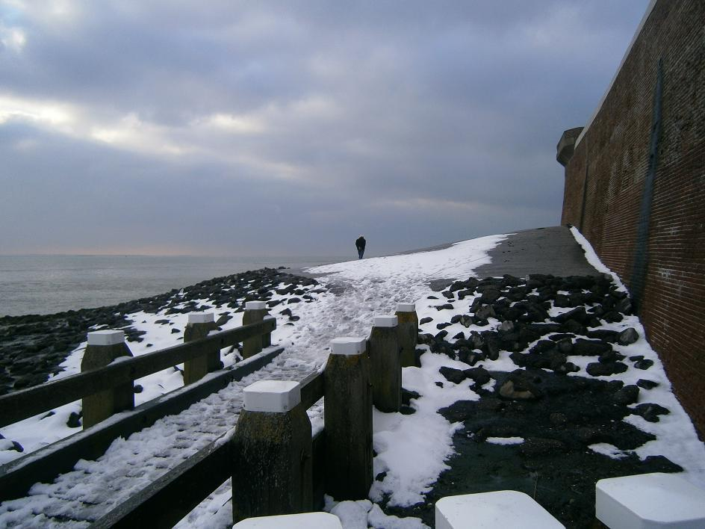

In een vorige sessie hebben we het gehad over de loopbaan van het geloof. Daarop moeten wij gelovig leren gaan op de beloften. We moeten aannemen dat de beloften van God waarachtig en betrouwbaar zijn. Zij geven ons houvast. De beloften wijzen ons de weg, en leiden ons op het goede spoor naar het leven. De beloften zien op de vervulling door Jezus Christus. Hij is de Weg, de Waarheid en het Leven.

Opdrachten en beloften

De opdrachten in Gods Woord moet je gehoorzamen; ze zijn niet vrijblijvend. Je wordt erop beoordeeld. Het Hebreeuwse woord ‘sjema’ betekent ‘hoor’. De sjema is de Joodse geloofsbelijdenis (Deut.6:4-5). Dit bijbelse horen is meer dan luisteren alleen; het betekent ook gehoorzamen of gehoor geven aan.

Gelukkig zijn er aan Gods opdrachten en geboden vaak ook aanmoedigende en bemoedigende beloften verbonden. We moeten op deze beloften leren steunen.

Hieronder volgen vragen voor enkele personen die er kort iets van willen zeggen in de grote groep. Het gaat om een persoonlijk getuigenis. Anderen kunnen dat weer bij de vragen doen in de kleinere groepjes.

Vragen voor een geloofsgetuigenis in de grote groep:

1. Noem beloften uit het Woord van God waar je veel aan hebt gehad?

2. Hoe ben je daar toen mee omgegaan?

3. Zijn deze beloften al bij je vervuld? Hoe dan wel?

4. Wat heb je gehad aan beloften in tijden van geloofsbeproevingen?

5. Hoe ben je gelovig tot Jezus gekomen?

6. Wat betekent Hij van jou?

De stapstenen van de beloften

De beloften zijn als stapstenen waarop je moet gaan door het
water. Hierboven zie je op de afbeelding de stapstenen duidelijk boven het water uitsteken. Stel je voor dat er onder het water een moerassige bodem is. Als je een misstap doet en in het water valt, word je al snel vastgezogen in de modder.
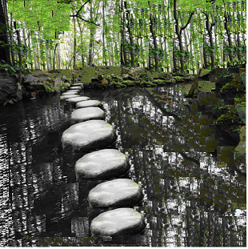
Ga gelovig op de stapstenen

Wij behoren gehoorzaam te volgen op de weg die God ons voorstelt. Je mag Hem gelovig en blindelings volgen. Op Zijn weg kom je goed uit. Zet slechts je voetstappen op Zijn beloften.

Iemand die Gods beloften aangrijpt,

wordt door Zijn beloften aangegrepen

We lezen in Joz.1:3 over de belofte van God: ‘Elke plaats die uw voetzool betreedt, heb Ik u gegeven.’ Ga dan verder op de stapstenen van Gods beloften. Hij zal dan met je zijn en je doorhelpen.

Op de afbeelding hieronder zie je dat er veel stapstenen (gedeeltelijk) onder water liggen. Ze zijn soms moeilijk te vinden. Er kunnen problemen ontstaan door stijgend water of een sterkere stroming. De stapstenen leiden je door het water naar het kruis. Zo leiden de stapstenen van de beloften je tot Jezus.

Geulen graven

In 2 Koningen 3 zien we dat de legers van de koningen Joram en Josafat in de woestijn geen water meer hadden. Het leek een hopeloze situatie. De HEERE gaf echter uitkomst door middel van de profeet Elisa. Door een wonder zou Hij water geven.

Toch wilde Hij dat ze hiervoor ook iets zouden doen. We lezen in de verzen 16 en 17 dat Elisa doorgaf: ‘Zo zegt de HEERE: Maakt in dit dal vol geulen. Want zo zegt de HEERE: U zult geen wind zien en u zult geen regen zien, maar toch zal dit dal vol water zijn, zodat u zult drinken, u, uw vee en uw lastdieren.’

De HEERE was gereed om de zegen te geven, maar om deze zegen op te vangen moesten ze geulen maken in het woestijnzand.

Volg de aanwijzingen van God op. ‘Graaf geulen’ oftewel maak ruimte in je hart om Zijn Woord op te vangen en te bewaren.
Maak ruimte in je hart
voor het werk van God

Als we geulen hebben gegraven in ons hart, staan we open voor het Woord van God.

Lege vaten gereedzetten

Een soortgelijk bijbels principe vinden we in de geschiedenis van de olie van de weduwe in 2 Koningen 4:1-7. Lees dit gedeelte maar eens. De weduwe kon haar schuld onmogelijk zelf voldoen. Ze had nog een kruik met olie in huis, maar wat kon ze hier nu mee aflossen? Als je maar 10 euro heeft, terwijl je een schuld van 100.000 euro moet betalen, dan heeft dat geen zin voor de afbetaling. Al zou ze deze kruik met olie hebben gegeven, dan zou de schuldeiser toch nog haar beide kinderen voor zich tot knechten hebben genomen. Zo is het ook met de schuld die we bij God hebben. Het verwonderlijk dat de Heere toch nog gebruik wil maken van het beetje dat we hebben.

Als we in geloofsgehoorzaamheid doen wat God van ons vraagt,

zal Hij doen wat ons hierin belooft

Als de weduwe in ongehoorzaamheid geen vaten zou hebben verzameld, waren ze ook niet door het wonder van God gevuld. Elisa drong er zelfs bij haar op aan om niet weinig lege vaten gereed te zetten. Al de lege vaten die worden gereedgezet, zullen worden gevuld. Kom met je leegte tot God. Hij kan je vervullen met geloof, hoop en liefde. Vanuit onszelf hebben op geestelijk gebied lege handen en lege harten. Daarin kan de zegen worden ontvangen.

Gebruik de genademiddelen

Er zijn op geestelijk gebied zaken die we moeten doen, en zaken die God voor ons wil doen. Gelukkig worden ons middelen en mogelijkheden aangereikt om te kunnen komen in de weg van God. Dat zijn dus de opdrachten, genademiddelen en talenten die wij hebben gekregen om gebruik van te maken.

Wij worden in de Bijbel aangespoord om de ontvangen talenten te gebruiken. Dit zijn eigenlijk middelen, sleutels of gereedschappen (tools) voor het Koninkrijk van God.

Wie deze talenten gebruikt, valt vanzelf onder de beloften. Talenten gebruiken is doen wat de Heere vraagt. Hij vraagt van ons geloofsgehoorzaamheid.

Geloof is noodzakelijk!

God eist en zoekt ook bij ons geloof als wij Zijn Woord vernemen. Je moet geloven dat God jouw bidden en zoeken zal belonen, want anders kun je God niet behagen. Hebr.11:6 leert ons duidelijk: ‘Zonder geloof is het echter onmogelijk God te behagen. Want wie tot God komt, moet geloven dat Hij is, en dat Hij beloont wie Hem zoeken.’

Geloven is doen en werken

wat de Heere in ons doet en werkt

We lezen namelijk in Johannes 6:28-29: “Zij zeiden dan tegen Hem: Wat moeten wij doen, opdat wij de werken Gods mogen verrichten? Jezus antwoordde en zei tegen hen: Dit is het werk van God: dat u gelooft in Hem Die Hij gezonden heeft.’

Het zeil ophouden

Als we tijdens windstilte op de Noordzee met onze zeilboot niet meer vooruit kunnen komen, moeten we toch het zeil omhoog houden, want als er wind komt, is de boot gereed om te varen. Iemand die moedeloos het zeil maar laat zakken en gaat slapen, zal alleen maar verder afdrijven. Vroeger of later komt er wel wind. Het is een kwestie van geloven, hopen bidden en volhouden.

Ga niet bij de pakken neerzitten, maar houd het zeil van de beloften voortdurend omhoog. Het biddend en gelovig bezig zijn met de beloften van God is ‘het zeil omhoog houden’. Dat is de juiste manier om de beloofde zegen te ontvangen.

Lees de bemoedigende woorden van Jeremia 29:11-14: ‘Ik immers, Ik ken de gedachten die ik over u koester, spreekt de HEERE. Het zijn gedachten van vrede en niet van kwaad, namelijk om u toekomst en hoop te geven. Dan zult u Mij aanroepen en heengaan, u zult tot Mij bidden en Ik zal naar u luisteren. U zult Mij zoeken en vinden, wanneer u naar Mij zult vragen met heel uw hart. Ik zal door u gevonden worden, spreekt de HEERE…’
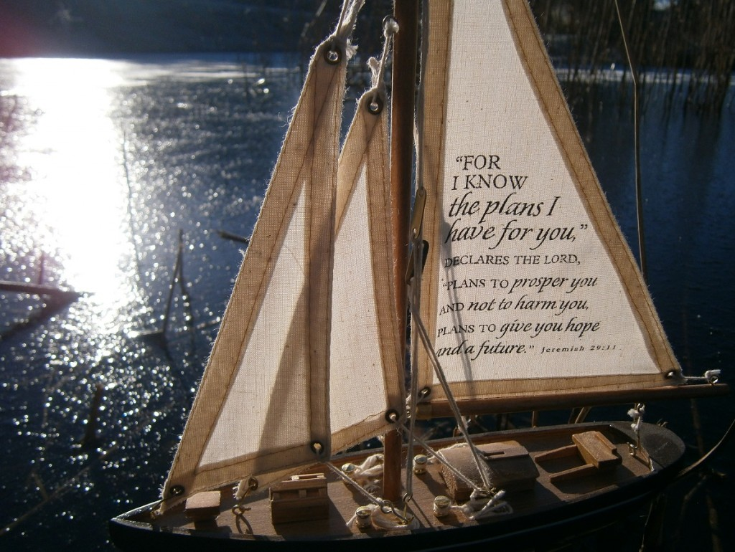

Opdrachten voor in de kleinere gespreksgroepen:

1. Hoe kunnen we gehoorzamen aan de opdrachten van God?

2. Waarom heeft God ons beloften gegeven?

3. Hoe leiden de beloften ons heen naar Jezus?

4. Waarom is een leeg hart voldoende om een rijke zegen te ontvangen,

zoals je ziet bij de lege vaten in 2 Koningen.4:1-7 ?

Wat kun je met een leeg hart of lege handen doen?

5. Hoe kun je ruimte maken in je hart voor het werk van God?

Zie hierbij: 2 Koningen 3:16-17.

6. Hoe kun je gelovig het zeil blijven ophouden

als je let op de beloften van God.

Betrek hierbij: Jeremia 29:11-14.

7a. Kun je beloften noemen waaraan je veel hebt gehad?

7b. Op welke wijze ben je daar toen mee omgegaan?

7c. Hoe is de vervulling bij je gekomen?

8. Hoe weet je dat bepaalde beloften speciaal voor jou zijn bedoeld?

9. Wat betekent het dat je moet gaan op de beloften,

zoals je voeten zet op stapstenen? (Zie Deut.11:22-24a, Joz.1:3).

10. Hoe kun je de Heere blijven volgen op Zijn weg?

(Zie hiervoor: Ps.17:5, Ps.119:105).

11. Wat kunnen we leren over ‘opdrachten en beloften’ in de Bijbel bij:

a. Israël voor de Rode Zee (zie Ex.14:13-14).

b. Lopen rond Jericho (Jozua 6:1-5+20 en Hebr.11:30).

c. Het gaan door de Jordaan (Joz.1:1-3 en Joz.3:11-17).

12. Wat heb je gehad aan beloften in tijden van geloofsbeproevingen?

Afsluitend gebed in het discussiegroepje

Sessie 28

Herstel door geestelijke vernieuwing

Het zaaiveld van ons hart

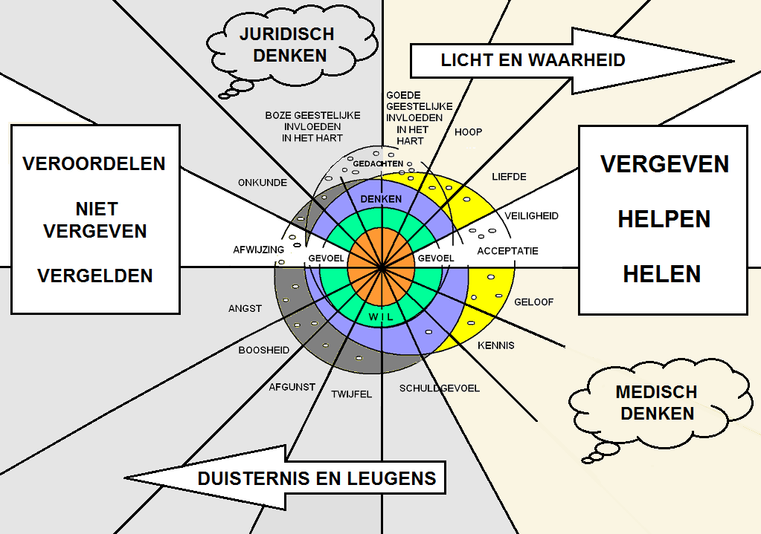

Het hart of de geest van de mens is het zaaiveld voor geestelijke invloeden. Het geestelijk zaad komt binnen via de gedachten. Het kan wel of niet door ons denken worden geaccepteerd. Als we kwade geestelijke invloeden binnenlaten, vinden ze een goede voedingsbodem in ons hart. In ons hart wordt er gezaaid op het negatieve en positieve denkveld. De geestelijke invloeden kunnen daar een goede voedingsbodem vinden. Ze komen binnen via onze zintuigen en gedachten.

Het negatieve denkveld

Op de afbeelding hierboven zie je het aan de linkerkant op het grijze gedeelte het negatieve of juridische denkveld. Vanuit dat veld denk je negatief over jezelf en anderen. Je denkt dan individualistische, op jezelf gericht, kritisch en rechthebbend. Je vindt daarbij dat het recht zijn loop moet hebben, en dat het onrecht moet worden gestraft. Dat gaat dan vooral ook over het onrecht dat jou is aangedaan.

Op dit denkveld horen ook wrok, zelfbeklag, veroordeling, onvergevingsgezindheid en het vergelden. Het zal duidelijk zijn dat dit negatieve denken ons ongelukkig maakt.

Het positieve denkveld

Aan de rechterkant van de afbeelding zie je op het gele en lichte gedeelte het positieve of medische denkveld. Als je zo denkt, is dat helpend en helend voor jezelf naar anderen toe. Dat is de kant van de liefde, acceptatie, genade en vergeving. Je bent dan vergevingsgezind en laat de liefde en genade heersen over recht en vergelding. Dit positieve denken maakt ons gelukkig, tevreden, dankbaar en nuttig.

Word vernieuwd in je denken

Uit onderzoek in de VS blijkt dat zelfs gelovigen voor 80% denken en bezig zijn vanuit dit negatieve denkveld. Normaal gesproken denken verreweg de meeste mensen maar voor hoogstens 20% positief. Voorganger John Arnott, geeft aan dat veel mensen veroordelend spreken: ‘Ze praten maar door over hetgeen waardoor ze verwond zijn.’ John vervolgt: ‘Op die manier zijn we dan bezig in die toestand van 80% van onze tijd, waarop onze gedachten ter beschikking van de vijand zijn.’ We geven dan volgens hem ‘aan de duivel een sleutel van ons huis.’

De Bijbel spreekt over ‘de vernieuwing van het denken’ of van gezindheid (Rom. 12:2). In Efeze 4:23 gaat het over ‘vernieuwd worden in de geest van uw denken’. Dit is erg belangrijk voor geestelijk herstel en geloofsgroei.

De gelijkenissen van het zaad in de akker

Lezen: Mattheüs 13:1-9, 18-30, 36-43

Je hart of je geest is de akker waarin het kwade en ook goede zaad wordt gestrooid. Dit zie je in de gelijkenissen van Jezus in Matth. 13 en Luk. 8. In de gelijkenis van Matth.13:24-30 zien we dat een mens goed tarwezaad heeft gezaaid in de akker. Het ziet er op dat het Woord van God in veld van de gemeente wordt gezaaid. De gesteldheid van de harten zijn daarbij verschillend. In vers 19 verklaart Jezus ons: ‘Als iemand dat Woord van het Koninkrijk hoort, en niet begrijpt, zo komt de boze, en rooft weg, wat in het hart gezaaid was.’

Mensen die niet over het verkondigde Woord van God nadenken en het niet begrijpen, zijn een gemakkelijke prooi van satan.In vers 25 lezen we dat, toen de mensen sliepen, zijn vijand onkruid zaaide middenin de tarwe, en weg ging. Er was blijkbaar gelegenheid en ruimte om het verkeerde zaad tussen het goede zaad te strooien. Met deze werkelijkheid hebben we te maken op het zaaiveld.

Je ziet hierin hoe in het verborgen (op een occulte wijze) de duivel het onkruid zaait in de akker van een gemeente, waar ook tarwe staat. Het onkruid, de giftige dolik, is in het begin niet te onderscheiden van de goede tarwe. Dolik is een bedwelmende, dronken makend onkruid. Pas later kun je de korrels van het ‘zwartkoren’ ontdekken. Bij de oogst wordt het goede koren gescheiden van het kwade.

Geef geen ruimte aan het kwaad

Het blijkt dat de kwade machten ook zeer actief zijn op de zaaiakker van het hart. Hoeveel ruimte en gelegenheid geven we hen in ons hart? Zijn er nog veel lege plaatsen en verkeerde behoeften in ons hart, die een goede voedingsbodem zijn voor de negatieve invloeden van het kwaad? Wat denk je van ledigheid, doelloosheid, onverwerkte pijn en negatieve gevoelens?

Op het moment dat we gehoor geven aan de verleidingen van de duivel en zijn demonen, geven we hen de ruimte om steeds meer van onze gedachten en gevoelens in beslag te nemen. Langzaam maar zeker kunnen we dan in de greep komen van bepaalde zonden en verkeerde gevoelens, die ons ongelukkig maken.

Is ons hart al gevuld met de liefde van Jezus?

De Heiland kan je helpen en de Heilige Geest kan je steeds weer opnieuw troosten en vervullen. Dat zal je gelukkig maken. Het zal je vrede geven met jezelf en anderen.

Wat je zaait, zal je oogsten

Het hart van de gelovige is dat eigenlijk ook de akker van de Geest. Daarop kan de vrucht van de Heilige Geest groeien, zoals die wordt genoemd in Galaten 5:22: ‘De vrucht van de Geest is echter: liefde, blijdschap, vrede, geduld, vriendelijkheid, goedheid, geloof, zachtmoedigheid, zelfbeheersing.’

We lezen in Jakobus 3:18: ‘En de vrucht van de gerechtigheid wordt in vrede gezaaid voor hen die vrede stichten.’ We zien dat in het leven van het Chinese rijstboertje, maar ook bij de missie van Heidi Baker in Mozambique. Ze is de schrijfster van het boek ‘Door liefde gedreven’. Zij ontvingen daarin ‘de wijsheid van boven’. Onderzoek maar eens Jakobus 3:13-18.

Wil je een rijke oogst? Of wil je soms het onkruid laten voortwoekeren in je hart? Lees in Galaten 6:7-10 hoe er kan worden gezaaid en geoogst.

Heb je vijanden lief

Ben je benadeeld, veroordeeld en beschadigd? Heb je de neiging om die kwetser en kweller wel eens betaald te zetten? In Matth.5:44-45a houdt Jezus ons voor: ‘Maar Ik zeg u: Heb uw vijanden lief; zegen hen die u vervloeken; doe goed aan hen die u haten; en bid voor hen die u beledigen en u vervolgen. Zodat u kinderen zult zijn van uw Vader, Die in de hemelen is.’

Als je Jezus navolgt,

zal je het zaad van liefde en vergeving zaaien.

De gelovige rijstboer in China overwon door liefde

Ik hoorde eens een verhaal van een gelovige rijstboer in China. Hij was de enige christen in het dorpje. De rijstvelden van de dorpelingen lagen boven elkaar op een heuvel. In de vroege morgen was men al druk bezig om de eigen akker met emmertjes water te bevochtigen. Je was daar al gauw meer dan een uur bezig om genoeg water te krijgen op de sawa (het bevloeide rijstveld).

Omdat de rijstboer gelovig was, moest hij onrecht lijden. Nadat hij zijn akkertje had laten vollopen, stak zijn onderbuurman iedere morgen het dammetje door, waardoor zijn akker volliep. De gelovige boer moest daarna het dammetje herstellen. Daarna liep hij weer meer dan een uur te sjouwen met water om zijn eigen akker vol te krijgen. Dit bleef maar iedere morgen doorgaan. Hij beschuldigde zijn onderbuurman niet, maar bleef vriendelijk. Hij had geen andere gelovige vrienden, en wist dat hij de andere inwoners van het dorp tegen zich zou kunnen krijgen als hij kwaad met kwaad zou vergelden. Hij kon bidden voor een oplossing. Wat kon hij anders doen?

Uiteindelijk kwam hij op een goed idee: Hij ging meer dan een uur vroeger uit bed, om eerst de akker van de onderbuurman te vullen. Daarna vulde hij zijn eigen akker.

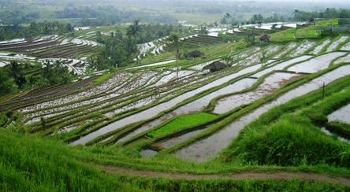
De gelovige rijstboer zaaide liefde op de akker van de buurman

De buurman werd beschaamd en zag de opofferende liefde van de christen. Daarna was hij bereid om het Evangelie te horen, met het gevolg dat hij ook tot geloof kwam. God zegende de liefde van de gelovige rijstboer. Daarna zijn er nog heel wat andere inwoners van het dorpje tot geloof gekomen.

- Hierna volgen opdrachten. Je kunt samen ook Bijbelgedeelten uit de tekst hierboven bespreken (zoals de gelijkenissen van het zaad).

Opdrachten voor in de discussiegroepjes

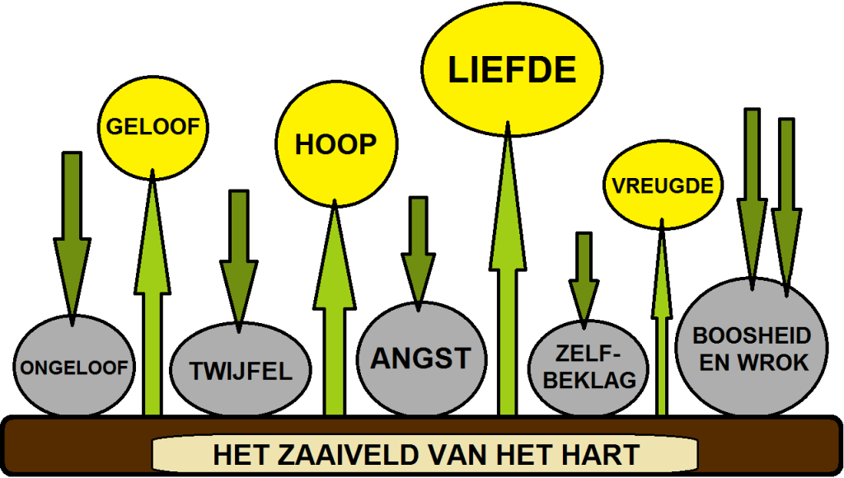

- Zie op de afbeelding hierboven wat er allemaal is opgeschoten op het zaaiveld van het hart. Ze laten de ‘ups en downs’ zien in ons leven.
- Welke planten tillen je geestelijk op? Waarom?
- Welke ‘planten in je hart’ maken depressief en agressief? Waarom?
- Hoe kun je de positieve planten meer laten groeien?
- En waardoor zullen de negatieve gevoelens minder worden?

- Wat je zaait, zal je oogsten. In het hart van de gelovige kan de vrucht van de Heilige Geest groeien, zoals die wordt genoemd in Galaten 5:22: ‘liefde, blijdschap, vrede, geduld, vriendelijkheid, goedheid, geloof, zachtmoedigheid, zelfbeheersing.’ Bespreek deze vrucht. Hoe kun je er meer van in je hart krijgen? Waarom wil je dat?

- Praat samen over het voorbeeld van de rijstboer in China. Wat leer je ervan?

- Lees en bespreek Jakobus 3:13-18. Wat herken je erin. Wat is het verschil tussen het goede en kwade zaad dat wordt gestrooid? Wat kan verbeteren? Hoe kun je meer van die liefde en wijsheid van boven ontvangen?

- Betrek bij de opdrachten de eerste afbeelding bovenaan de tekst: Het zaaiveld van ons hart. Wat kun je leren van deze afbeelding? Wat helpt en heelt?

- We gaan nu met de positieve en negatieve kaarten werken. We leggen eerst de negatieve donkere kaarten van het juridisch denken op het bovenste veld van 80%. De lichte positieve kaarten leggen we daaronder op het veld van 20%. Daarna gaan we proberen om deze situatie op het zaaiveld van ons hart te verbeteren. John Arnott geeft aan in zijn boekje ‘Het belang van vergeving’, dat hij van 80% negatief denken naar 80% positief denken wil verbeteren.

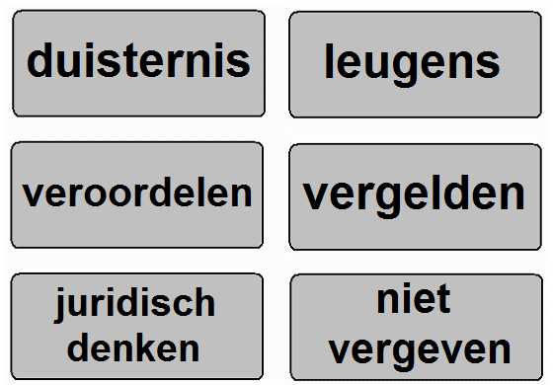 80% negatief denken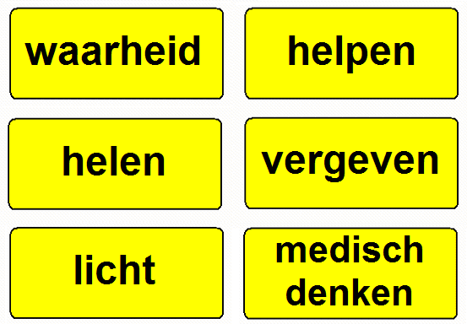20 % positief denken
- We gaan nu om de beurt oprecht proberen om kaartjes te verplaatsen naar een ander veld.

- Daarbij moet je een positief kaartje ruilen met een negatief kaartje. Dus als je 80% wilt vergeven (in je denken), moet je ‘niet vergeven’ naar 20% verplaatsen.

- Door deze ruil word je dus symbolisch heel wat meer vergevingsgezind.

- Dat kun je dus ook doen met de waarheid en de leugen, de duisternis en het licht, en ook de andere kaarten die tegenover elkaar staan.

- Als je dit doet, moet er ook iets van jezelf over zeggen. Leg uit waarom je dit wilt verbeteren.

- Kijk daarna samen wat je niet of moeilijk kunt veranderen. Wees eerlijk. Je kunt elkaar daarbij aanmoedigen en afrondend voor en met elkaar bidden.

Sessie 29

Herstel van pijnlijke herinneringen
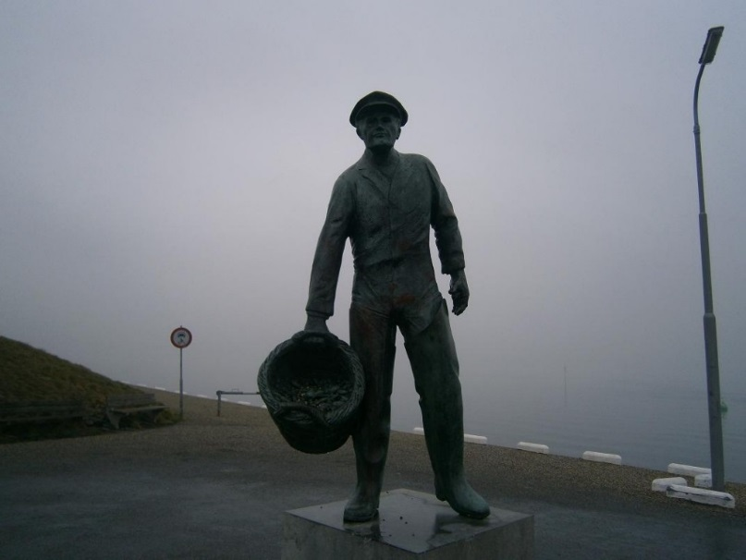
Sta je aan de rand van bitter water? Denk aan Mara.
Wat kun je daar ontvangen?

Onopgeloste spanningen

In ons onderbewustzijn kunnen er pijnlijke herinneringen zijn, waardoor wij nog worden gekweld. Het onderbewustzijn kan voor een beschadigd mens een folteraar zijn. Hieruit kan een stuwende kracht van kwaad en ellende komen. Dit is zeker het geval als het gaat om pijnlijke herinneringen uit de kinderjaren. Het kost voor veel beschadigde mensen heel wat geestelijke energie om pijnlijke herinneringen beneden de oppervlakte van het bewustzijn te houden.

De bekende hulpverlener David Seamands verklaart ons: ‘Vele mensen leven jaren lang met de onopgeloste spanningen van pijnlijke herinneringen, waarbij de last aanhoudend toeneemt.’

Deze personen staan open voor een emotionele crisis. Het belemmert de geestelijke groei en ontwikkeling van een gezond geestelijk leven. Door nieuwe pijnlijke ervaringen of omstandigheden kunnen oude wonden weer opengaan en worden de herinneringen weer opgewekt. Het slapende, innerlijk beschadigde kind wordt dan weer actief gemaakt.

Kwellende herinneringen belemmeren ons

om geestelijk volwassen te worden

Genezing is mogelijk

Professor David A. Seamands heeft op pastoraal gebied onder meer het boek ‘Genezing van pijnlijke herinneringen’ geschreven. Op het kaft wordt aangegeven: ‘Tijd geneest niet de herinneringen aan ervaringen, die zo pijnlijk waren, dat ze diep in de gedachtewereld zijn weggeduwd. Daarbij hoort een periode van hulpverlening, een tijd van genezend gebed en een periode van nazorg.’
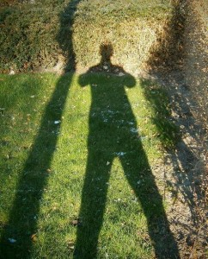

Hebben pijnlijke herinneringen zich vastgezet in je denken?

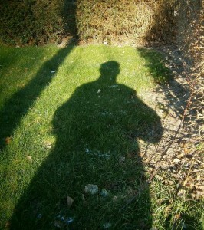

Probeer jezelf ervan los te maken,

om geestelijk te kunnen groeien

Frustraties uit de kindertijd

Negatieve gevoelens ontstaan in heel veel gevallen al in de vroege kinderjaren. Seamands geeft aan dat diverse gedragingen, reacties en zienswijzen van dit kind uit het verleden dan bij zo iemand de leiding gaan nemen.

De frustraties uit de kindertijd gaan weer een belangrijke rol spelen bij relaties, nieuwe contacten en handelingen. Vanuit het historisch record kan er dan een gevaarlijke dwangmatige stuwkracht komen, waardoor een gezond geestelijk leven wordt belemmerd.

David geeft aan (als dit zo is): ‘De onderdrukte emoties komen boven en uiten zich in gevoelens van diepe depressie, woede, niet te beheersen begeerten, in gevoelens van minderwaardigheid, angst, verlatenheid en verworpenheid.’

Veel gelovigen hebben er mee te maken

Helaas komen de genoemde innerlijke problemen ook maar al te veel voor bij gelovigen. David geeft ons hierover te kennen: ‘Deze pijnlijke herinneringen worden niet zonder meer buiten de deur gezet of omgevormd wanneer iemand zich bekeert en zelfs niet door de vervulling met de Heilige Geest. Ze veranderen ook niet noodzakelijkerwijs door het groeien in genade. In feite zijn deze herinneringen vaak een grote belemmering voor de geestelijke groei. Zolang iemand er geen bevrijding van ontvangt, wordt hij niet echt volwassen.’

Hij merkt verder op in zijn boek ‘Groeien naar volwassenheid’: ‘Het is noodzakelijk dat al deze herinneringen in een gebed om genezing aan God worden voorgelegd, zodat men in zo’n situatie van zijn pijn en dwang bevrijd kan worden.’

Wat is er al in ons opgebouwd?

Ons innerlijk leven lijkt op een computersysteem. We worden vanaf onze vroegste kinderjaren geprogrammeerd. Door alles wat in ons komt, wordt er een historisch record in ons opgebouwd. Dat vormt ons geestelijk leven. Je kunt het zien op de volgende afbeelding.
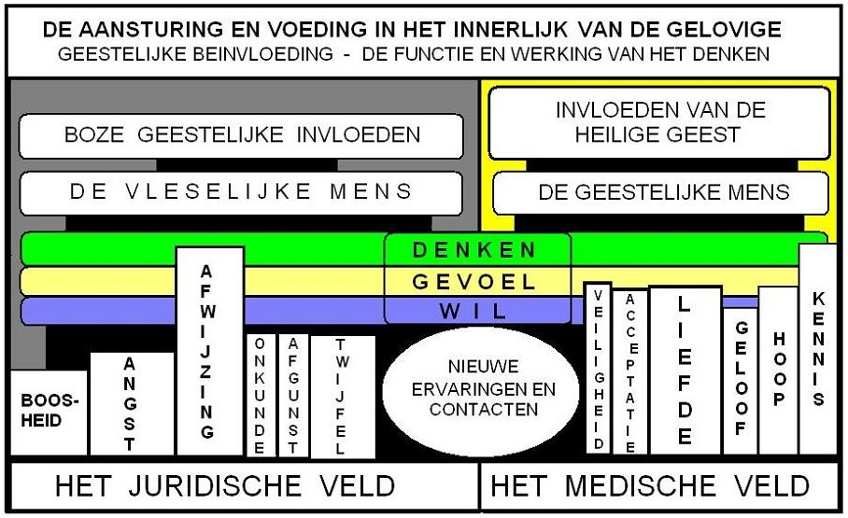
Hoe zal een gelovige omgaan met nieuwe ervaringen en contacten? Daarbij is van invloed wat er is opgebouwd in zijn denken.

Hoe zijn we erdoor geworden?

Hoe reageren we in nieuwe situaties? Wat doen we in nieuwe omstandigheden? Hoe gaan we in op nieuwe contacten en vriendschappen? Zijn we dan onzeker, besluiteloos, argwanend of zelfs angstig? Zijn we teruggetrokken en snel verlegen? Voelen we ons gauw bedreigd als we worden overheerst? Zijn we bang voor negatieve woorden en afwijzende blikken? Voelen we ons snel vernederd en weggezet? Ben je nogal eens ontmoedigd en troosteloos? Heb je depressieve of agressieve gedachten? Geven je jezelf vaak over aan vluchtgedrag of een verslaving?

Feit, geloof en gevoel

In het geloofsleven komen eerst de vaststaande feiten uit Gods Woord. Na ‘feit’ komt ‘geloof’ en daarna ‘gevoel’. Seamands leert ons: ‘Als u zich telkens afvraagt ‘hoe voel ik me?’ dan is dat gegarandeerd de manier om een ontmoedigd, somber en onstandvastig christen te worden. Je relatie met God te baseren op je gevoelens is een duidelijk teken van het feit dat je nog een baby bent in de geestelijke dingen. De weg naar de volwassenheid is zonder enige twijfel: boven stemmingen en gevoelens uit leven.’

De locomotief die je op het plaatje ziet, laat het verband zien tussen het feit (God en Zijn Woord), het geloof (ons vertrouwen op God en Zijn Woord), en het gevoel (het gevolg van ons geloof).

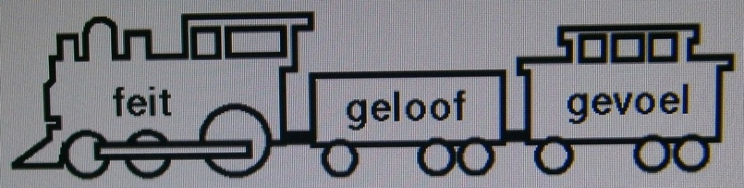
Het geloof klemt zich vast aan het feit (dat is het Woord van God en dat zijn de heilsfeiten). Het gevoel komt meestal na het geloof.

De locomotief kan mét of zonder wagon rijden. Maar het is zinloos te proberen de locomotief door de wagon te laten trekken. Op dezelfde manier moet jij niet afgaan op je gevoel of je emoties. Stel je vertrouwen op de betrouwbaarheid van God en de beloften van Zijn Woord.’

Het is kinderlijk als we ons door onze gevoelens laten beheersen, en vooral als we toelaten dat ze gaan fungeren als thermometer voor onze geestelijke gezondheid.

Wilkin van de Kamp geeft aan: ‘Ieder men krijgt in zijn leven wel te maken met een crisis, een moeilijke gebeurtenis, tegenslag of teleurstelling in mensen (…). Hoe wij hierop reageren, bepaalt of wij er ‘beter’ of ‘bitter’ van worden.’ Wilkin verklaart: ‘Als we gaan beseffen dat God deze moeilijke gebeurtenissen in ons leven toelaat, dan gaan we er op een andere manier naar kijken. Moeilijke mensen worden in onze ogen ‘genadetrainers’ van God.’

Leer te vergeven

Counselor Neil T. Anderson leert ons zijn boekje ‘Op weg naar vrijheid in Christus’: ‘Wij worden opgeroepen genadig te zijn, net zoals onze Hemelse Vader genadig is (Luk.6:36) en anderen te vergeven zoals wij ook zelf zijn vergeven (Ef.4:31-32). Dit te doen, bevrijdt ons van het verleden en laat niet toe dan satan voordeel op ons haalt (2 Kor.2:10-11).’ Wij dienen daarom God te vragen, dat Hij de mensen die wij moeten vergeven in gedachten brengt.

Anderson tekent hier wel bij aan: Vergeven is niet vergeten. Jezus geneest de wonden, nadat we ervoor gekozen hebben om te vergeven. Vergeving is dus een keuze, een wilsbesluit. Als wij weigeren iemand te vergeven, blijven wij aan die persoon gebonden. Hij stelt hierbij: ‘U bent nog steeds aan uw verleden geketend, gebonden door uw bitterheid.’

Neil verklaart ons verder: ‘Totdat u uw bitterheid en haat loslaat, blijft die persoon u kwetsen. Niemand kan uw verleden herstellen, maar u kunt er wel vrij van zijn. Door te vergeven ontvangt u bevrijding van uw verleden en van hen die u misbruikten.’

Als je vergeeft, kies je er ook voor om iemands zonde niet meer tegen hem of haar te gebruiken. Anderson geeft aan: ‘Bittere mensen rakelen de dingen uit het verleden op tegenover hen die hen hebben gekwetst. Zij willen dat de anderen zich even beroerd voelen als zij zelf! Maar het verleden moeten wij loslaten en wij moeten kiezen om elke wraakgedachte te verwerpen.’

Wilkin van de Kamp leert ons: ‘Vergeving is nooit een ‘moeten’, maar een geschenk van God, waardoor Gods leven en overvloed in ons wordt vrij gezet.’

Hoe kan jouw Mara worden hersteld?

In Ex.15:23-25 lezen we dat de Israëlieten het bittere water van Mara niet konden drinken. Vanuit de grondtekst kan het ook worden vertaald met ‘water van teleurstelling’. Een hout werd op aanwijzing van de HEERE door Mozes in het bittere water van Mara geworpen.

Het kan symbolisch goed zien op het hout van het kruis van het Nieuwe Testament. Het past ook goed bij het helend handelen van God door Jezus Christus. We lezen namelijk na deze gebeurtenis te Mara in Ex.15:26: ‘Want Ik ben de HEERE, uw Heelmeester!’

Opdrachten

- Hoe ga je om met onopgeloste spanningen en pijnlijke herinneringen?
- Waardoor kan het slapende, gekwetste kind weer actief in je worden?
- Denk na over de volgende uitspraak: ‘Kwellende herinneringen belemmeren ons om geestelijk en emotioneel volwassen te worden.’ Klopt dat? Wat kun je hiervan leren?
- Waardoor is genezing van emotionele beschadigingen en kwellende herinneringen mogelijk?

- Hoe reageer je in nieuwe situaties en bij nieuwe contacten. Kies uit de volgende uitspraken, en praat er daarna samen over:
- Ben je dan onzeker en besluiteloos?
- Ben je dan argwanend of zelfs angstig?
- Ben je dan teruggetrokken en snel verlegen?
- Voel je jezelf gauw bedreigd als je wordt overheerst?
- Ben je bang voor negatieve woorden en afwijzende blikken?
- Voel je jezelf snel vernederd en weggezet?
- Ben je nogal eens ontmoedigd en troosteloos?
- Heb je depressieve of agressieve gedachten?
- Geef je jezelf vaak over aan vluchtgedrag of een verslaving?

- Waardoor zal een gelovige emotioneel en geestelijk kunnen groeien?
- Hoe kan ik geestelijk volwassen worden?
- Waarom is het belangrijk dat het geloof eerst komt, en daarna het gevoel. Denk na over de afbeelding:

Samen lezen Mattheüs 18:21-35.
- Wat kun je leren van dit tekstgedeelte?

Wilkin van de Kamp stelt: ‘Onvergevingsgezindheid houdt ons emotioneel gebonden, waardoor we vast blijven zitten in onze emotionele gevangenis.’ Hij leert ons verder: ‘Wie vergeving schenkt, zal van God innerlijke genezing ontvangen, waardoor de wonden uit het verleden zullen genezen, de zielsbanden gereinigd en mogelijk relaties gezond worden. Vergeving is de sleutel om emotionele bindingen te zuiveren van angst, bitterheid en wrok, zodat we gezonde en duurzame relaties kunnen aangaan en onderhouden.’

Wilkin haalt de gelijkenis van de onbarmhartige knecht aan (zie Matth.18:23-35), die de schuld van een andere slaaf niet wil vergeven, terwijl hem zijn schuld wel was vergeven. Zijn eigen barmhartige heer was bewogen over hem en daarom had hij zeker ook vergevingsgezind moeten zijn over zijn iemand die hem veel minder schuldig was. Uiteindelijk is deze boze slaaf door zijn heer overgegeven aan de folteraars, totdat hij zijn hele schuld zou hebben betaald (vers 34). In vers 35 leert Jezus ons: ‘Zo zal ook Mijn hemelse Vader met u doen, als niet ieder van u van harte de misdaden van uw broeder vergeeft.’

Wilkin verklaart: ‘Het Griekse woord voor ‘folteraars’ betekent dat we zowel emotioneel als lichamelijk gekweld worden. Als wij niet vergeven, dan worden we overgegeven aan folteraars, die ons lichamelijk en fysiek zullen kwellen en onze relaties verstoren.’ Daarom moeten wij leren vergeven.

‘Vergeving’ is de sleutel

om bevrijd te worden uit onze emotionele gevangenis

- Wat denk je van de uitspraken van Wilkin en de tekst hierboven?
- Bespreek de volgende zinnen uit het lied van Marcel & Lydia Zimmer:

‘Maar als er vergeving is, kan er genezing zijn

van de pijn en het verdriet diep van binnen.

Als er vergeving is, kan er genezing zijn

en de weg van herstel kan beginnen.’

Lezen Exodus 15:22-27.

12. Mara betekent water van teleurstelling of bitterheid. Mozes moest er een hout in gooien, waardoor het water zoet werd. Zo hebben wij symbolisch het helende hout van het kruis nodig om te herstellen van de teleurstellingen in ons leven en de bitterheid in ons hart.

- Schrijf op een papiertje van welke teleurstellingen en bitterheid je bevrijding nodig hebt.
- Denk daarbij na over de volgende coupletten en het refrein van Opwekking 775: ‘Bij het kruis’:

Er is een plek waar liefde heerst en nooit vergaat;

waar mijn God vergeving geeft en ons aanvaardt.

Genade als een waterval stroomt van Gods troon

en wast ons schoon.

Refrein:

Bij het kruis, bij het kruis geef ik alles aan U,

vol ontzag voor U, vol ontzag voor U.

Hier kleurt liefde rood, wast mij wit als sneeuw

en ik leef door U! En ik leef door U!

Jezus.

Er is een plek waar zonde sterft en schande wijkt;

waar mijn hart vergeving vindt en vrede.

Genade als een waterval stroomt van Gods troon

en wast ons schoon.

Refrein: …

- Leg het ingevulde papiertje daarna neer bij het kruis.

Intussen kan het lied ‘Bij het kruis’ uit Opwekking 775 worden afgespeeld.

Sessie 30

De oude en nieuwe mens in de gelovige

In de gelovige is ook nog zijn oude mens aanwezig, die nog verkeerde behoeften en verlangens heeft. Als je gelooft ken je een innerlijke strijd tussen de oude en nieuwe mens in je.

Bij de gelovige is er een innerlijke strijd

tussen de oude en nieuw mens

De oude mens wordt gevoed vanuit het negatieve denkveld. De nieuwe mens wordt gevoed vanuit het positieve denkveld, waar hij ook door de Heilige Geest wordt geïnspireerd. De oude mens is nog vleselijk bezig, terwijl de nieuwe mens geestelijk is. Ons vleselijk denken staat tegenover ons geestelijk denken.
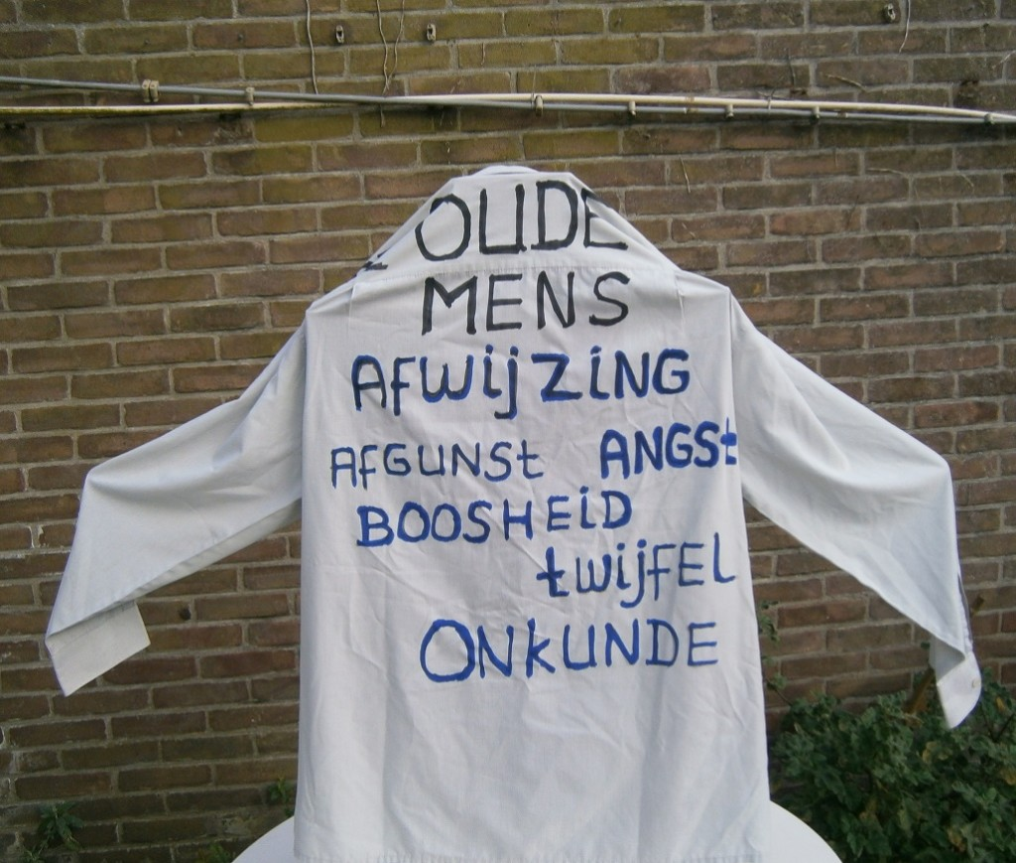

De oude mens is bezig met het negatieve denkveld

Volgens de Heidelbergse Catechismus bestaat de bekering van de (gelovige) mens uit het afsterven van de oude mens en de opstanding van de nieuwe mens. Dat ziet dus op een geestelijk proces in een gelovige.

Als dit proces goed verloopt is er geloofsgroei, voortgaande bekering en geestelijk herstel.

Het oude en nieuwe kledingstuk

In Efeze 4:22-24 wordt voor de oude mens het beeld van een kledingstuk gebruikt, dat je moet afleggen, terwijl je jezelf ook moet bekleden met de nieuwe mens.

Bekleed je met de nieuwe mens

Een gelovige behoort zich voortdurend te bekleden met de nieuwe mens. Het kleed van de nieuwe mens bestaat onder meer uit: geloof, hoop, liefde en kennis. We moeten leren leven vanuit onze nieuwe mens.
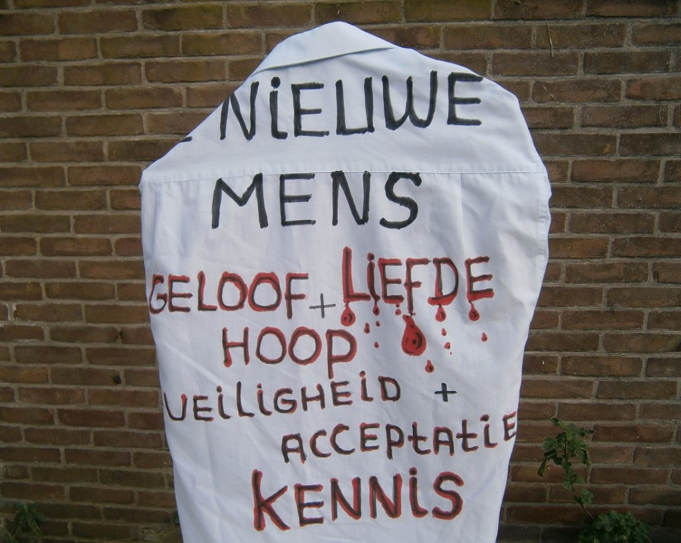

De nieuwe mens denkt positief

vanuit het geloof en de liefde.

Opdrachten:

1. Bij de gelovige is er een innerlijke strijd tussen de oude en nieuwe mens. - Herken je dat in je eigen leven? (Wat is er voor jou een innerlijke strijd?)

2. Samen lezen Efeze 4:17-32
Noem vanuit dit tekstgedeelte om de beurt eens een aantal zaken
die horen bij de oude mens.

3. Welke zaken horen volgens de gelezen teksten bij de nieuwe mens?

4. Het gaat hierbij gaat het over het afleggen van de oude mens, ‘die te gronde gaat door de misleidende begeerten’. Het kledingstuk ‘oude mens’ wordt verdorven door misleidende begeerten.

- Wat betekent dat in de praktijk van ons leven?

5. Als gelovige moeten we ons bekleden met de nieuwe mens. Het Griekse woordje ‘kainos’ betekent ‘nieuw, met een nieuwe, betere kwaliteit’.

- Wat wordt erover gezegd in Efeze 4:24-32?

6. Wat bij onze oude mens hoort, verderft en breek af. Wat in onze nieuwe mens aanwezig bouwt op, herstel en heelt (Ef. 4:29). Het komt tot uiting in woorden en daden.

- Wanneer ben je afbrekend bezig naar jezelf en een ander toe?

7. Hoe kun je opbouwend bezig zijn voor jezelf en een ander?

Opdracht 8.

In Gal. 3:27 staat er zelfs dat een gelovige met Christus is bekleed. De Studiebijbel merkt er bij op: ‘Dat kleed omvat je helemaal en je zult het met dat kleed nu voortaan moeten doen.’ Je laat je dan door Gods Zoon omhullen, en je bent dan ‘in Christus’.

- Hoe moet je dan zien?
- Wat betekent dat voor je persoonlijke positie?
- en wat betekent dat voor je verhouding tot Jezus?

Opdracht 9.

Lees samen de tekst van Opwekking 308, het lied van John Wimber (vertaald door Nico Vogelenzang).

- Deel daarna met elkaar wat je aanspreekt in dit lied:

O laat Gods Zoon je thans omhullen
met zijn liefde en zijn Geest.
Laat je hart en ziel gevuld zijn door de Heer.
O geef Hem alles wat je vasthoudt
en zijn Geest zal als een duif op je leven dalen
met goddelijke kracht.

Refrein:
Jezus, o Jezus, kom en vul ons hart.
Jezus, o Jezus, kom en vul ons hart.

O kom en zing dit lied met blijdschap,
met een hart vol van vreugd’.

Hef je handen in aanbidding naar omhoog.
O geef Hem al je pijn en moeite en de jaren van verdriet
en nieuw leven vangt dan aan in Jezus’ naam.

Refrein:
Jezus, o Jezus, kom en vul ons hart.
Jezus, o Jezus, kom en vul ons hart.

Lees samen Kolossenzen 3:1-17

Opdracht 10.

a. Hoe kun je jezelf steeds weer opnieuw bekleden met de nieuwe mens?

b. Wat moet je daarvoor doen volgens Kol. 3:1-17?

c. Wat levert het op voor het welzijn en geluk van je innerlijk leven?

(Je kunt dat ook in dit tekstgedeelte vinden.)

Gebed in de discussiegroepjes

